[Elec.ru](https://www.elec.ru/)

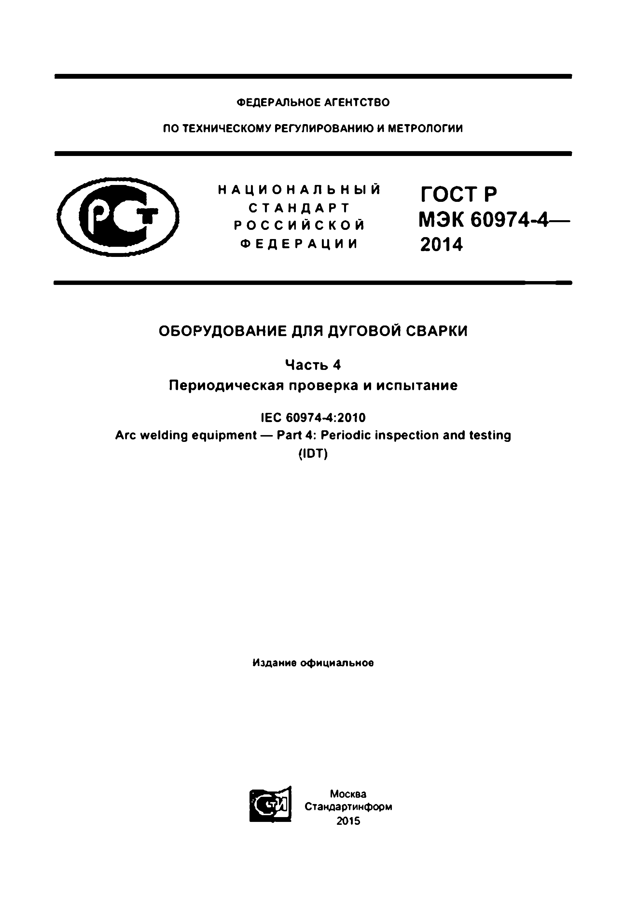

Электротехническая библиотека Elec.ru

Электротехническая библиотека Elec.ru

Ф Е Д Е Р А Л Ь Н О Е А Г Е Н Т С Т В О

ПО ТЕХНИЧЕСКОМУ РЕГУЛИРОВАНИЮ И МЕТРОЛОГИИ

**Н А Ц И О Н А Л Ь Н Ы Й** ГОСТР

**С Т А Н Д А Р Т**

**Р О С С И Й С К О Й** МЭК 60974-4—

**Ф Е Д Е Р А Ц И И** 2014

ОБОРУДОВАНИЕ ДЛЯ ДУГОВОЙ СВАРКИ

Часть 4 Периодическая проверка и испытание

**IEC 60974-4:2010**

**Arc welding equipment — Part 4: Periodic inspection and testing (IDT)**

Издание официальное

Москва Стандартинформ 2015

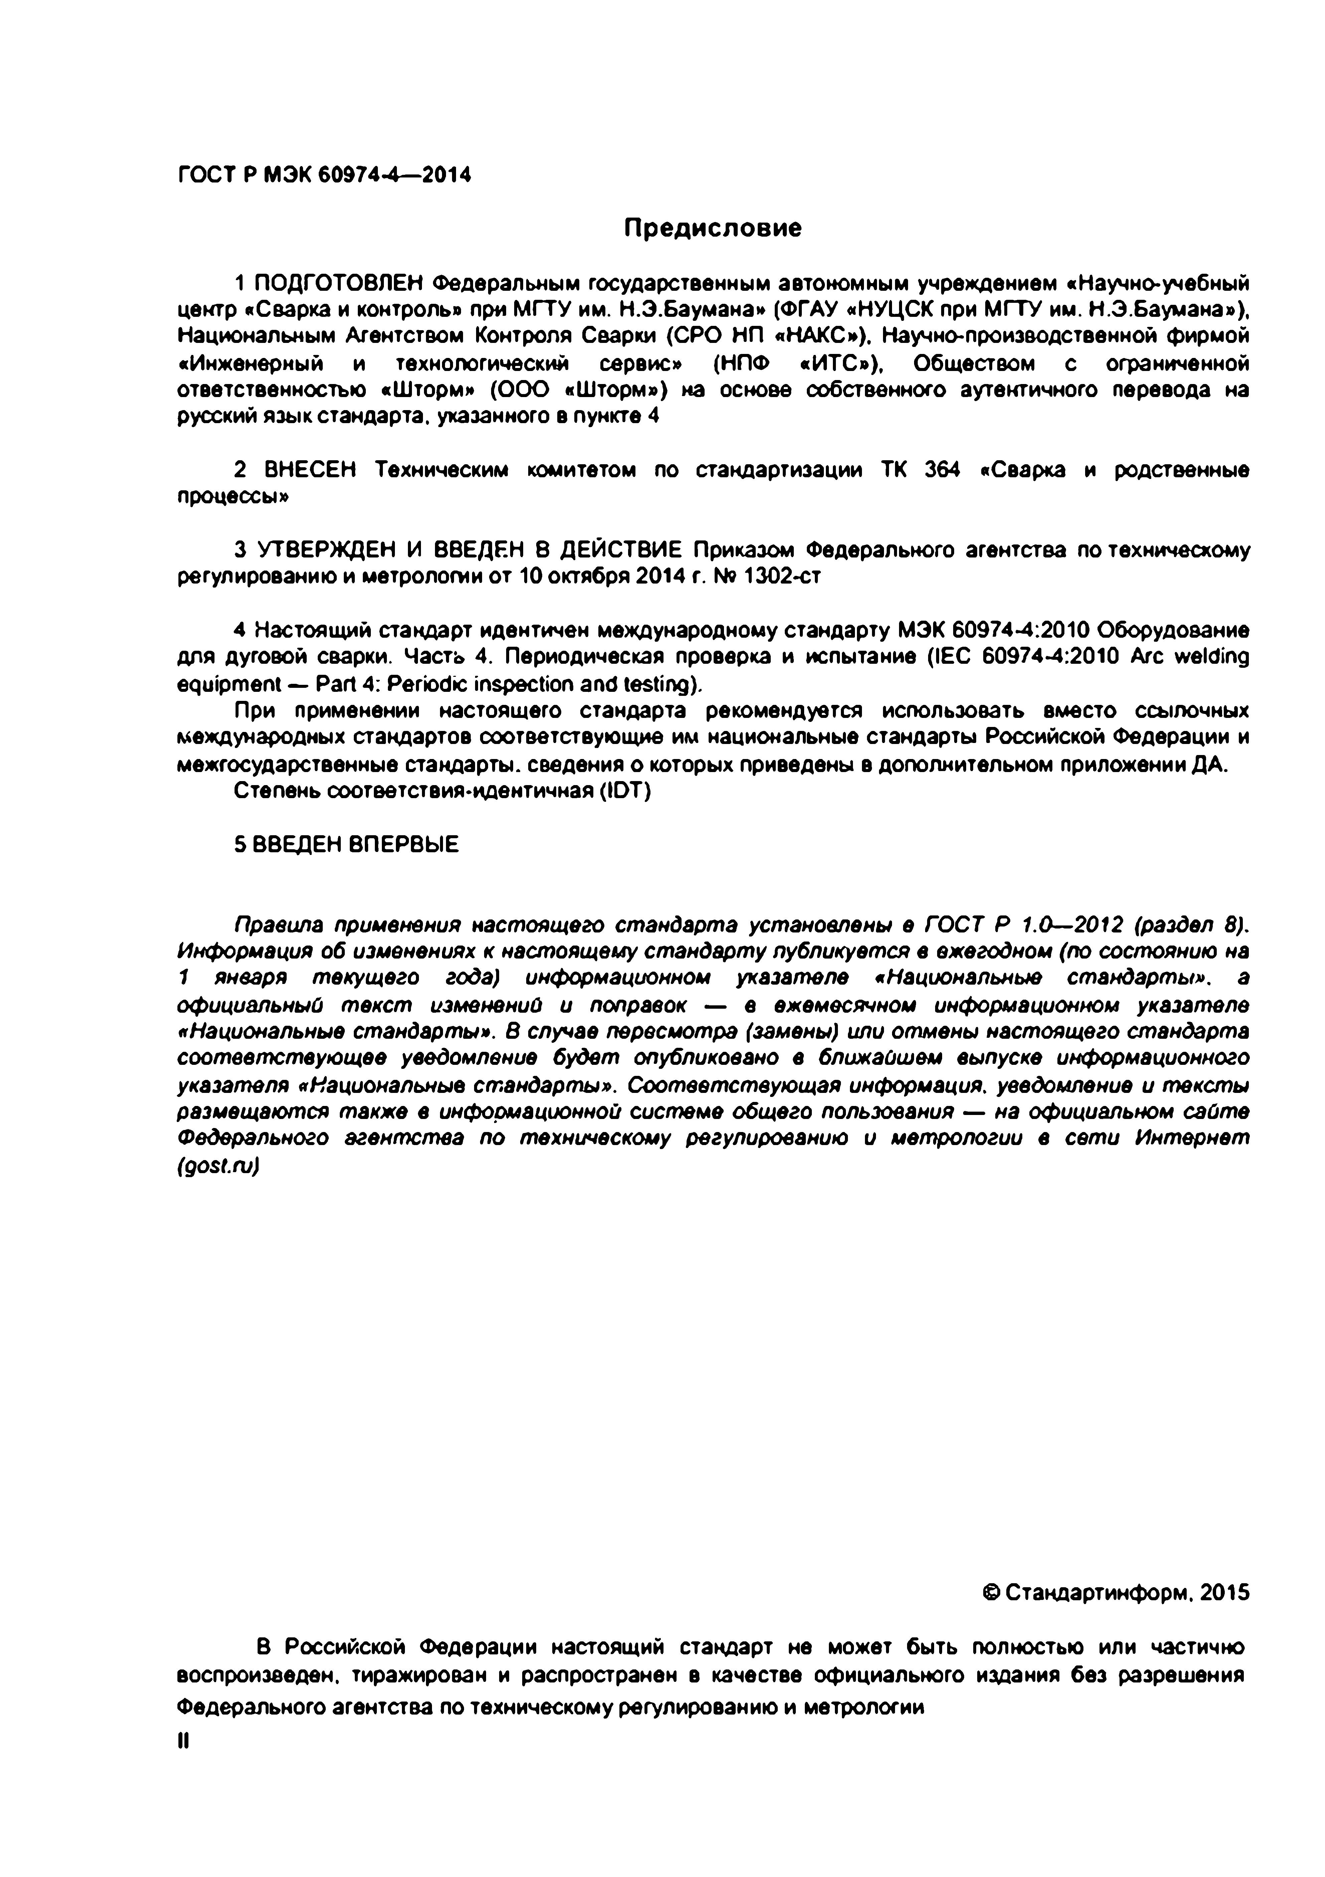Электротехническая библиотека Elec.ru

ГО СТ Р М Э К 60974-4— 2014

**Предисловие**

1 ПОДГОТОВЛЕН Федеральным государственным автономным учреждением «Научно-учебный центр «Сварка и контроль» при МГТУ им. Н.Э.Баумана» (ФГАУ «НУЦСК при МГТУ им. Н.Э.Баумана»), Национальным Агентством Контроля Сварки (СРО НП «НАКС»), Научно-производственной фирмой

«Инженерный и технологический сервис» (НПФ «ИТС»), Обществом с ограниченной ответственностью «Шторм» (ООО «Шторм») на основе собственного аутентичного перевода на русский язык стандарта, указанного в пункте 4

2 ВНЕСЕН Техническим комитетом по стандартизации ТК 364 «Сварка и родственные процессы»

3 УТВЕРЖДЕН И ВВЕДЕН 8 ДЕЙСТВИЕ Приказом Федерального агентства по техническому регулированию и метрологии от 10 октября 2014 г. № 1302-ст

4 Настоящий стандарт идентичен международному стандарту МЭК 60974-4:2010 Оборудование для дуговой сварки. Часть 4. Периодическая проверка и испытание (IEC 60974-4:2010 Arc welding equipment — Part 4: Periodic inspection and testing).

При применении настоящего стандарта рекомендуется использовать вместо ссылочных международных стандартов соответствующие им национальные стандарты Российской Федерации и межгосударственные стандарты, сведения о которых приведены в дополнительном приложении ДА.

Степень соответствия-идвнтичная (ЮТ) 5 ВВЕДЕН ВПЕРВЫЕ

Правила *применения* настоящ его *стандарта установлены е ГОСТ Р 1.0—2012 (раздел 8). Информация об изменениях к настоящему стандарту публикуется в ежегодном (по состоянию на*

*1 января текущего года) информационном указателе «Национальные стандарты». а официальный текст изменений и поправок* — е *ежемесячном информационном указателе*

*«Национальные стандарты». В случае пересмотра (замены) или отмены настоящего стандарта*

*соответствующее уведомление будет опубликовано в ближайшем выпуске информационного указателя* «Национальные *стандарты». Соответствующая информация, уведомление и тексты размещаются также в информационной* системе *общего пользования* — на *официальном сайте Федерального агентства по техническому регулированию и метрологии в сети Интернет (gost.ru)*

© Стандартинформ. 2015

В Российской Федерации настоящий стандарт не может быть полностью или частично воспроизведен, тиражирован и распространен в качестве официального издания без разрешения

Федерального агентства по техническому регулированию и метрологии

Электротехническая библиотека Elec.ru

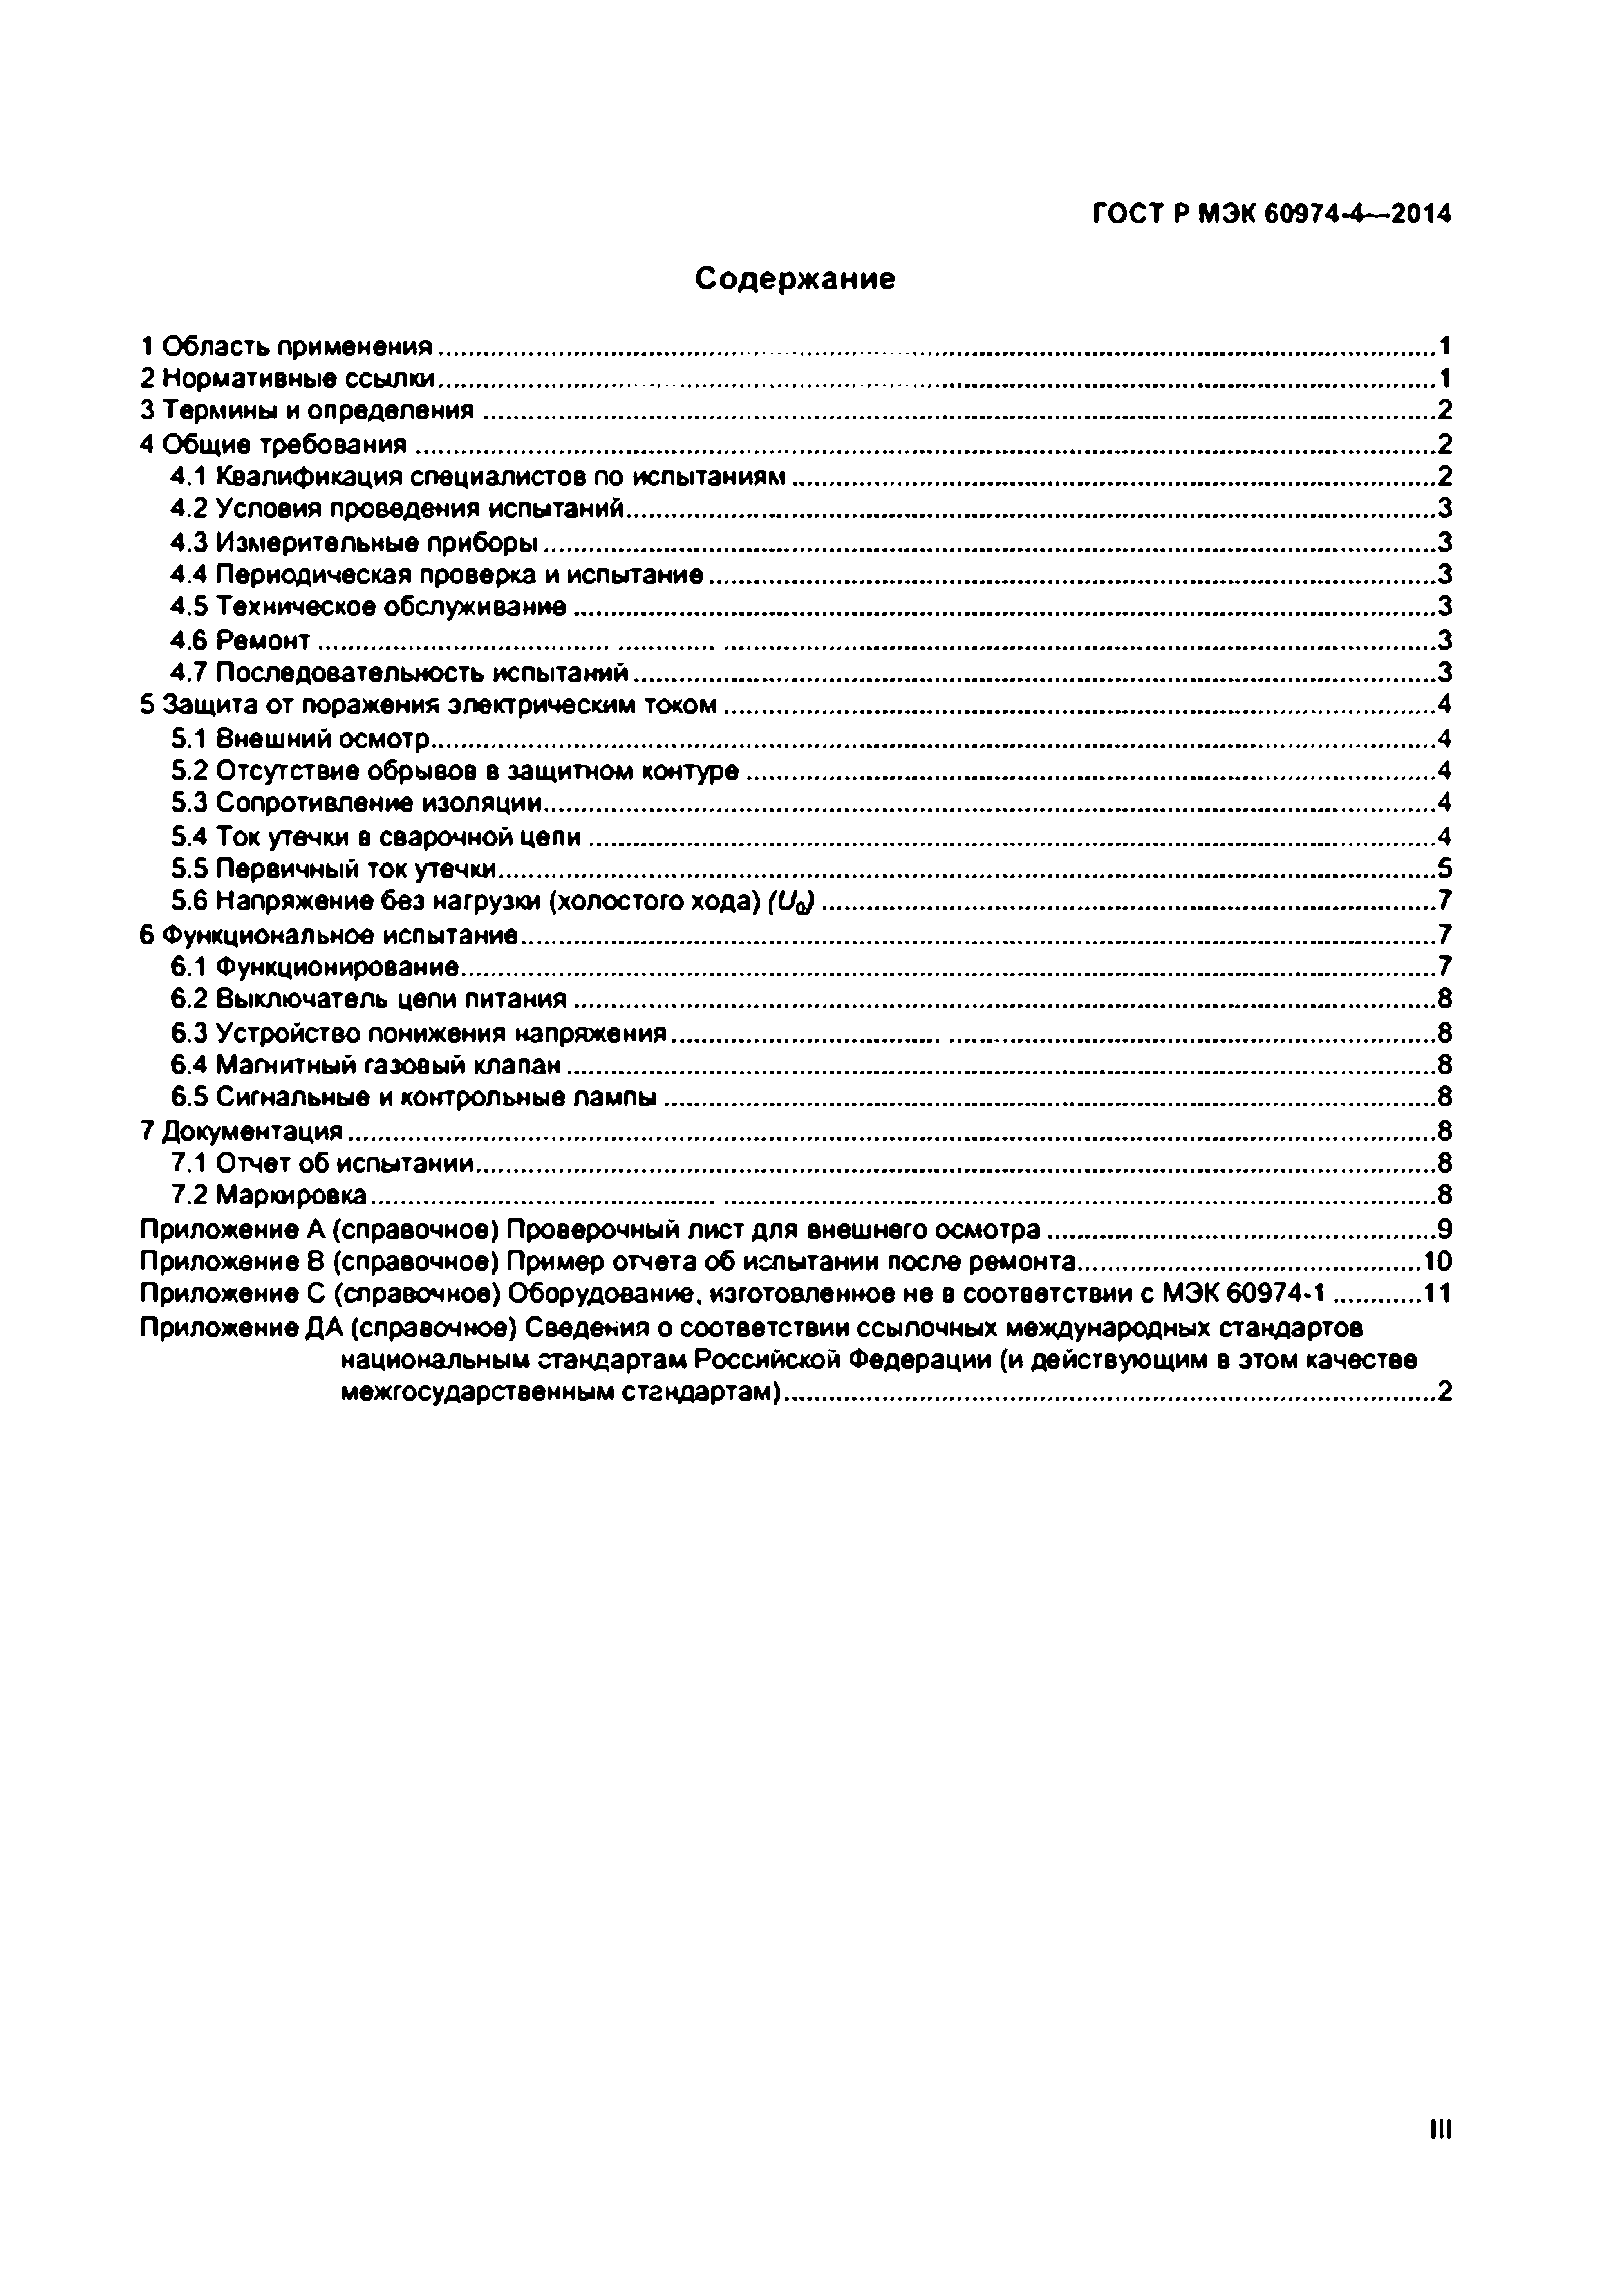Электротехническая библиотека Elec.ru

ГО СТ Р М Э К 60974*4— 2014

**Содержание**

1 Область применения 1

2 Нормативные ссылки 1

3 Термины и определения 2

4 Общие требования 2

4.1 Квалификация специалистов по испытаниям 2

4.2 Условия проведения испытаний **3**

4.3 Измерительные приборы **3**

4.4 Периодическая проверка и испытание **3**

4.5 Техническое обслуживание **3**

4.6 Ремонт **3**

4.7 Последовательность испытаний **3**

5 Защита от поражения электрическим током............................................................................................ ***.А***

5.1 Внешний осмотр................................................................................................................................... ***.А***

5.2 Отсутствие обрывов в защитном контуре......................................................................................... ***.А***

5.3 Сопротивление изоляции.................................................................................................................... ***.А***

5.4 Ток утечки в сварочной цепи.............................................................................................................. ***.А***

5.5 Первичный ток утечки 5

5.6 Напряжение без нагрузки {холостого хода) *(U<J* 7

6 Функциональное испытание 7

6.1 Функционирование 7

6.2 Выключатель цепи питания 8

6.3 Устройство понижения напряжения 8

6.4 Магнитный газовый клапан 8

6.5 Сигнальные и контрольные лампы 8

7 Документация 8

7.1 Отчет об испытании 8

7.2 Маркировка 8

Приложение А (справочное) Проверочный лист для внешнего осмотра 9

Приложение 8 (справочное) Пример отчета об испытании после ремонта 10

Приложение С (справочное) Оборудование, изготовленное не в соответствии с МЭК 60974*1 11

Приложение ДА (справочное) Сведения о соответствии ссылочных международных стандартов национальным стандартам Российской Федерации (и действующим в этом качестве межгосударственным стандартам) 2

III

Электротехническая библиотека Elec.ru

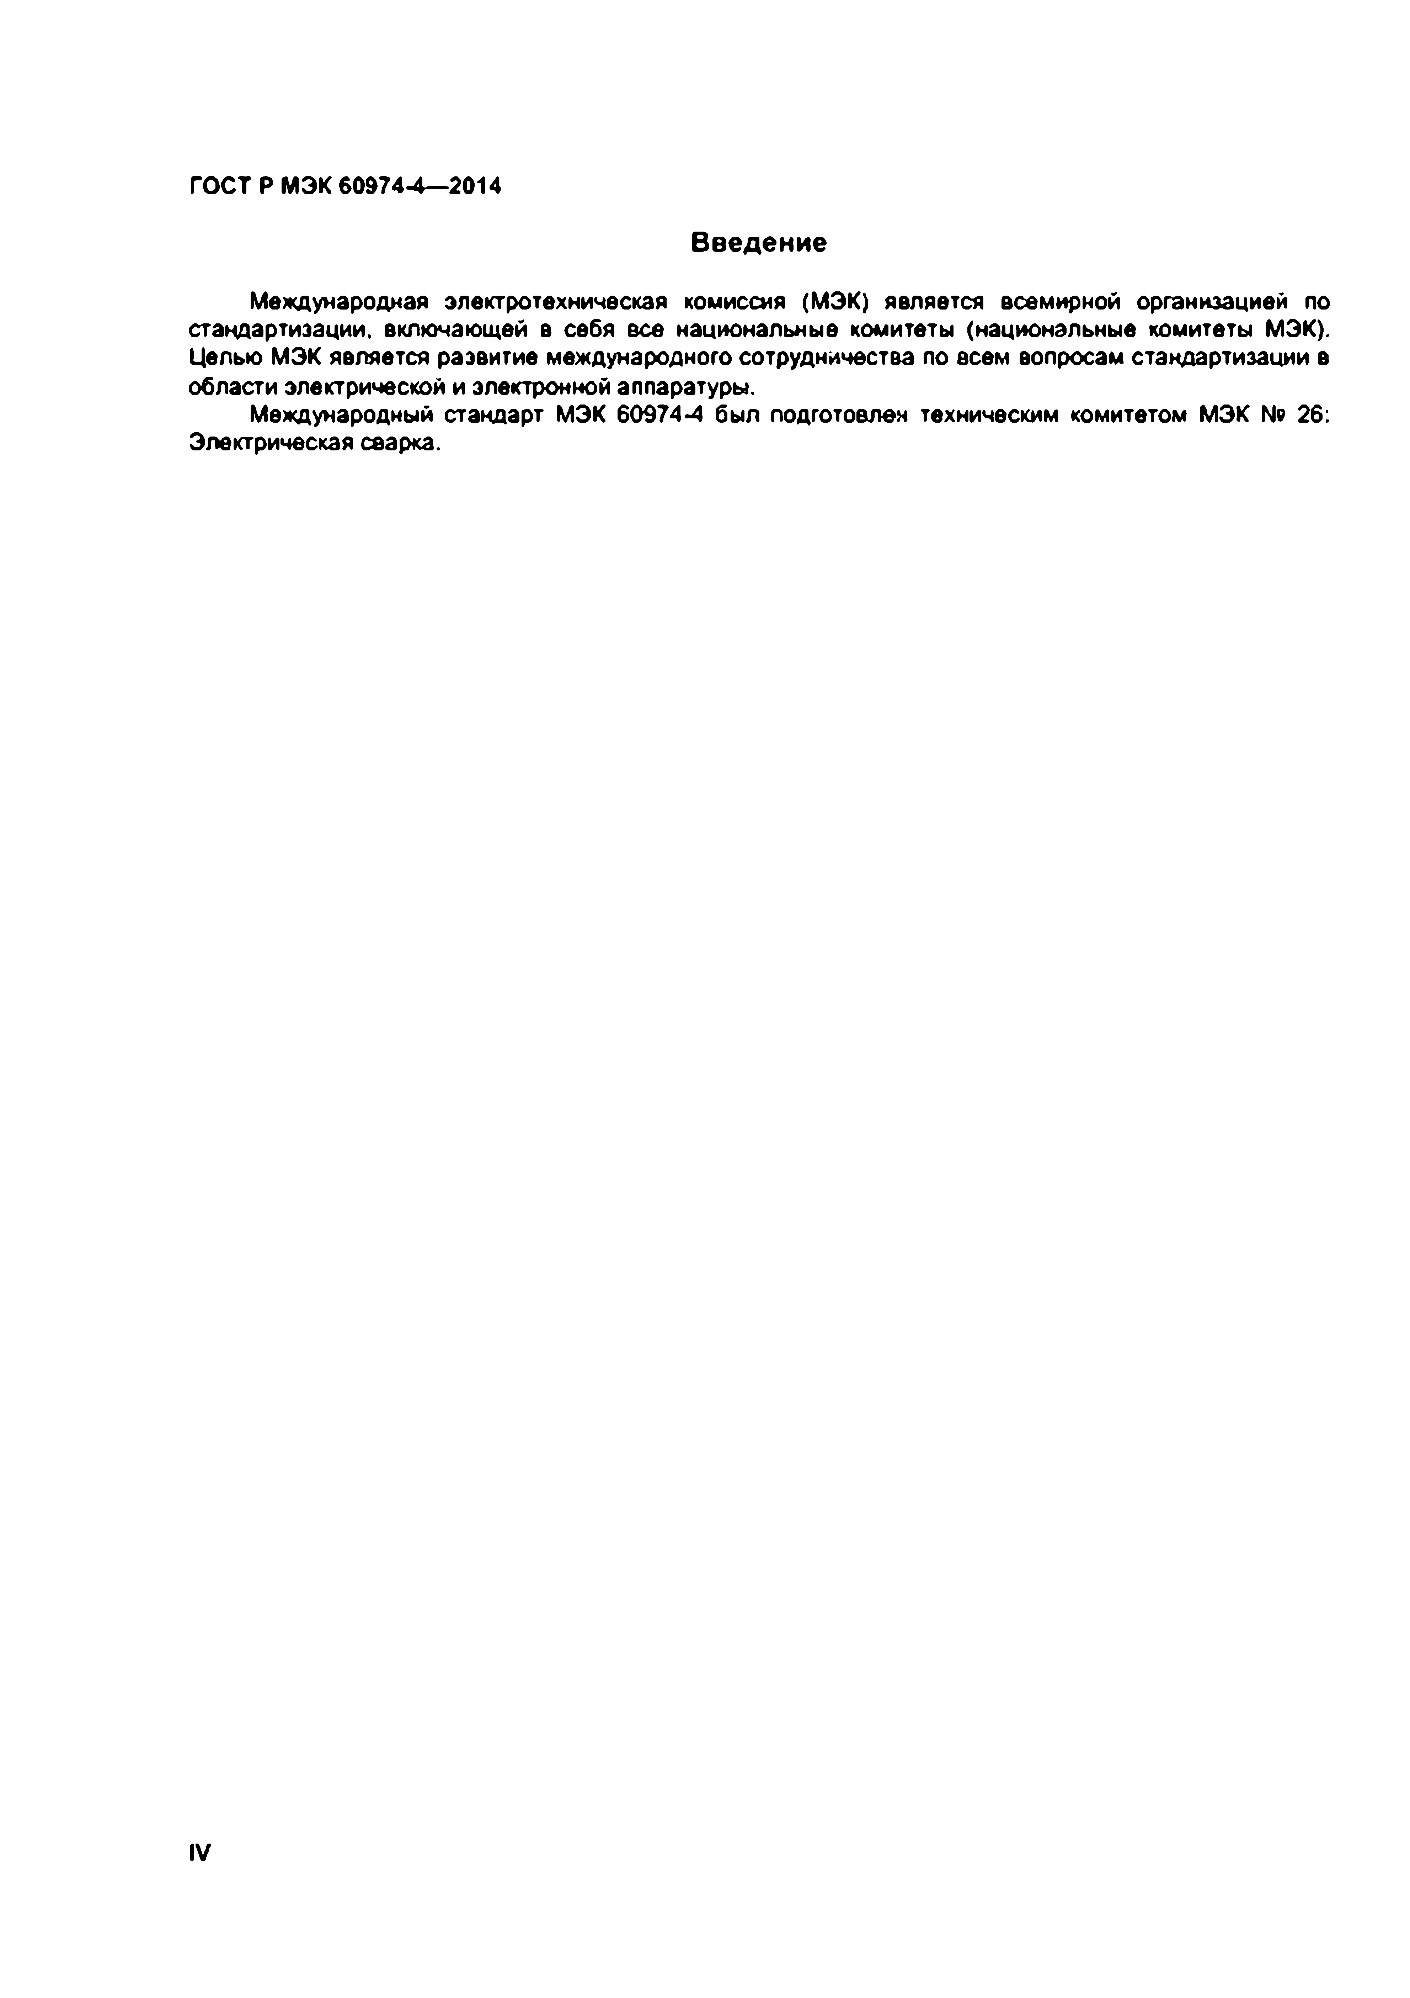Электротехническая библиотека Elec.ru

ГО СТ Р М Э К 60974-4— 2014

**Введение**

Международная электротехническая комиссия (МЭК) является всемирной организацией по стандартизации, включающей в себя все национальные комитеты (национальные комитеты МЭК). Целью МЭК является развитие международного сотрудничества по всем вопросам стандартизации в области электрической и электронной аппаратуры.

Международный стандарт МЭК 60974-4 был подготовлен техническим комитетом МЭК № 26: Электрическая сварка.

IV

Электротехническая библиотека Elec.ru

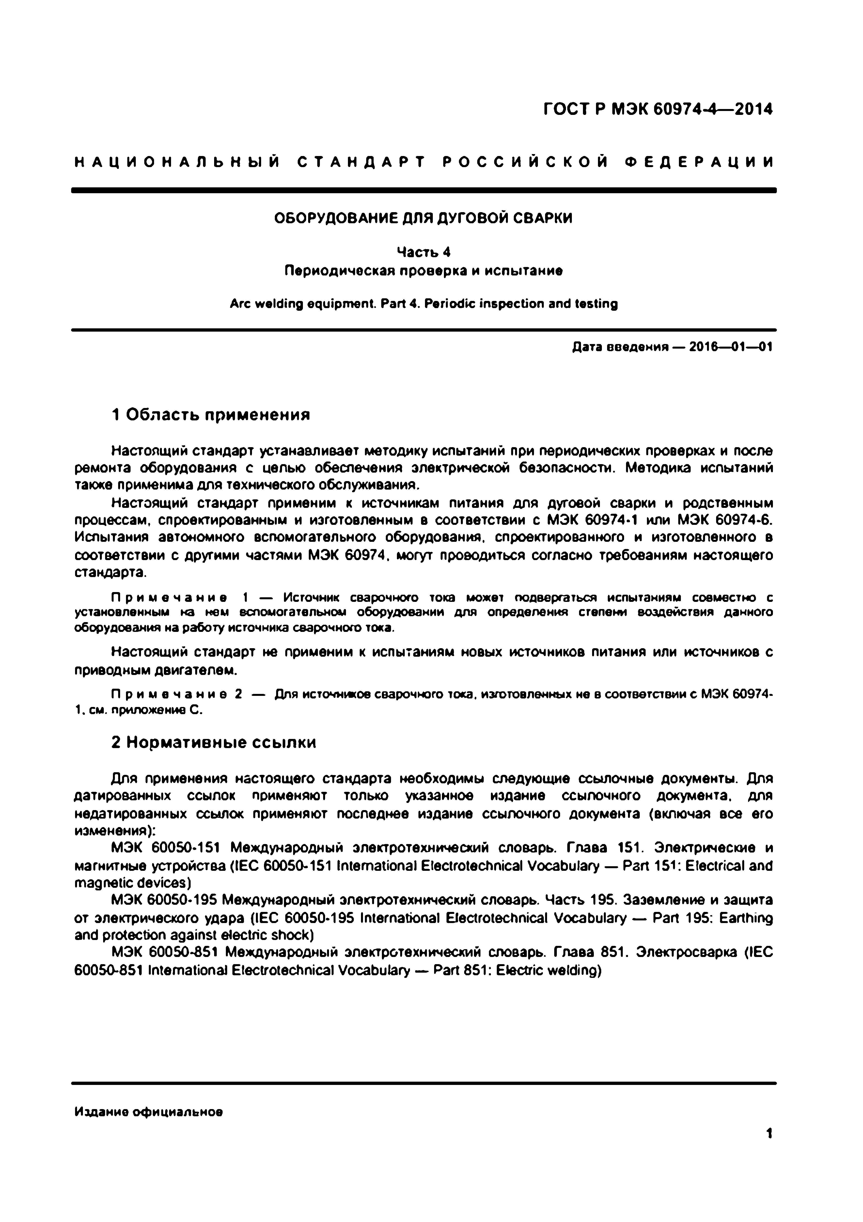Электротехническая библиотека Elec.ru

ГОСТ Р МЭК 60974-4— 2014

Н А Ц И О Н А Л Ь Н Ы Й С Т А Н Д А Р Т Р О С С И Й С К О Й Ф Е Д Е Р А Ц И И

ОБОРУДОВАНИЕ ДЛЯ ДУГОВОЙ СВАРКИ

Часть 4 Периодическая проверка и испытание

Arc welding equipment. Part 4. Periodic inspection and testing

Дата введения — 2016— 01— 01

**1 Область применения**

Настоящий стандарт устанавливает методику испытаний при периодических проверках и после ремонта оборудования с целью обеспечения электрической безопасности. Методика испытаний также применима для технического обслуживания.

Настоящий стандарт применим к источникам питания для дуговой сварки и родственным процессам, спроектированным и изготовленным в соответствии с МЭК 60974*1 или МЭК 60974-6. Испытания автономного вспомогательного оборудования, спроектированного и изготовленного в соответствии с другими частями МЭК 60974. могут проводиться согласно требованиям настоящего стандарта.

П р и м е ч а н и е 1 — Источник сварочного тока может подвергаться испытаниям совместно с установленным на нем вспомогательном оборудовании для определения степени воздействия данного оборудования на работу источника сварочного тока.

Настоящий стандарт не применим к испытаниям новых источников питания или источников с приводным двигателем.

П р и м е ч а н и е 2 — Для источников сварочного тока, изготовленных не в соответствии с МЭК 60974-

1. см. приложение С.

**2 Нормативные ссылки**

Для применения настоящего стандарта необходимы следующие ссылочные документы. Для датированных ссылок применяют только указанное издание ссылочного документа, для недатированных ссылок применяют последнее издание ссылочного документа (включая все его изменения):

МЭК 60050-151 Международный электротехнический словарь. Глава 151. Электрические и магнитные устройства (IEC 60050-151 International Electrotechnical Vocabulary — Part 151: Electrical and magnetic devices)

МЭК 60050-195 Международный электротехнический словарь. Часть 195. Заземление и защита от электрического удара (IEC 60050-195 International Electrotechnical Vocabulary — Part 195: Earthing and protection against electric shock)

МЭК 60050-651 Международный электротехнический словарь. Глава 851. Электросварка (IEC 60050-851 International Electrotechnical Vocabulary — Part 851: Electric welding)

И здание оф ициальное

1

Электротехническая библиотека Elec.ru

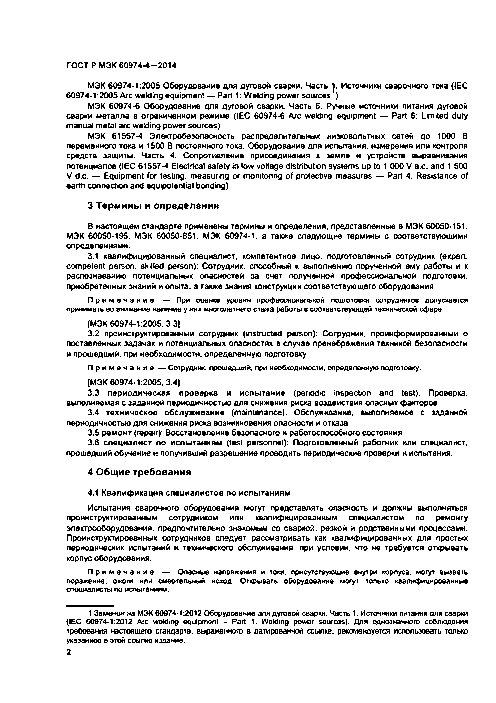Электротехническая библиотека Elec.ru

ГО СТ Р М Э К 60974-4— 2014

МЭК 60974-1:2005 Оборудование для дуговой сварки. Часть Источники сварочного тока {IEC 60974-1:2005 Arc welding equipment — Part 1: Welding power sources )

МЭК 60974-6 Оборудование для дуговой сварки. Часть 6. Ручные источники питания дуговой сварки металла в ограниченном режиме (IEC 60974-6 Arc welding equipment — Part 6: Limited duty manual metal arc welding power sources)

МЭК 61557-4 Электробеэопасность распределительных низковольтных сетей до 1000 8 переменного тока и 1500 В постоянного тока. Оборудование для испытания, измерения или контроля средств защиты. Часть 4. Сопротивление присоединения к земле и устройств выравнивания потенциалов (IEC 61557-4 Electrical safety in low voltage distribution systems up to 1 000 V a.c. and 1 500 V d.c. — Equipment for testing, measuring or monitoring o f protective measures — Part 4: Resistance of earth connection and equipotential bonding).

**3 Термины и определения**

В настоящем стандарте применены термины и определения, представленные в МЭК 60050-151, МЭК 60050-195. МЭК 60050-851. МЭК 60974-1. а также следующие термины с соответствующими определениями:

3.1 квалифицированный специалист, компетентное лицо, подготовленный сотрудник (expert, competent person, skilled person): Сотрудник, способный к выполнению порученной ему работы и к распознаванию потенциальных опасностей за счет полученной профессиональной подготовки, приобретенных знаний и опыта, а также знания конструкции соответствующего оборудования

П р и м е ч а н и е — При оценке уровня профессиональной подготовки сотрудников допускается принимать во внимание наличие у них многолетнего стажа работы в соответствующей технической сфере.

(МЭК 60974-1:2005.3.3)

3.2 проинструктированный сотрудник (instructed person): Сотрудник, проинформированный о поставленных задачах и потенциальных опасностях в случае пренебрежения техникой безопасности и прошедший, при необходимости, определенную подготовку

П р и м е ч а н и е — Сотрудник, прошедший, при необходимости, определенную подготовку.

(МЭК 60974-1:2005.3.4)

3.3 периодическая проверка и испытание (periodic inspection and test): Проверка, выполняемая с заданной периодичностью для снижения риска воздействия опасных факторов

3.4 техническое обслуживание (maintenance): Обслуживание, выполняемое с заданной периодичностью для снижения риска возникновения опасности и отказа

3.5 ремонт (repair): Восстановление безопасного и работоспособного состояния.

3.6 специалист по испытаниям (test personnel): Подготовленный работник или специалист, прошедший обучение и получивший разрешение проводить периодические проверки и испытания.

**4 Общие требования**

4.1 Квалификация специалистов по испытаниям

Испытания сварочного оборудования могут представлять опасность и должны выполняться проинструктированным сотрудником или квалифицированным специалистом по ремонту электрооборудования, предпочтительно знакомым со сваркой, резкой и родственными процессами. Проинструктированных сотрудников следует рассматривать как квалифицированных для простых периодических испытаний и технического обслуживания, при условии, что не требуется открывать корпус оборудования.

П р и м е ч а н и е — Опасные напряжения и токи, присутствующие внутри корпуса, могут вызвать поражение, ожоги или смертельный исход. Открывать оборудование могут только квалифицированные специалисты по испытаниям.

1 Заменен на МЭК 60974-1:2012 Оборудование для дуговой сварки. Часть 1. Источники питания для сварки (IEC 60974-1:2012 A rc welding equipm ent - P art 1: W elding power sources). Для однозначного соблюдения требования настоящего стандарта, выраженного в датированной ссылке, рекомендуется использовать только указанное в этой ссылке издание.

2

Электротехническая библиотека Elec.ru

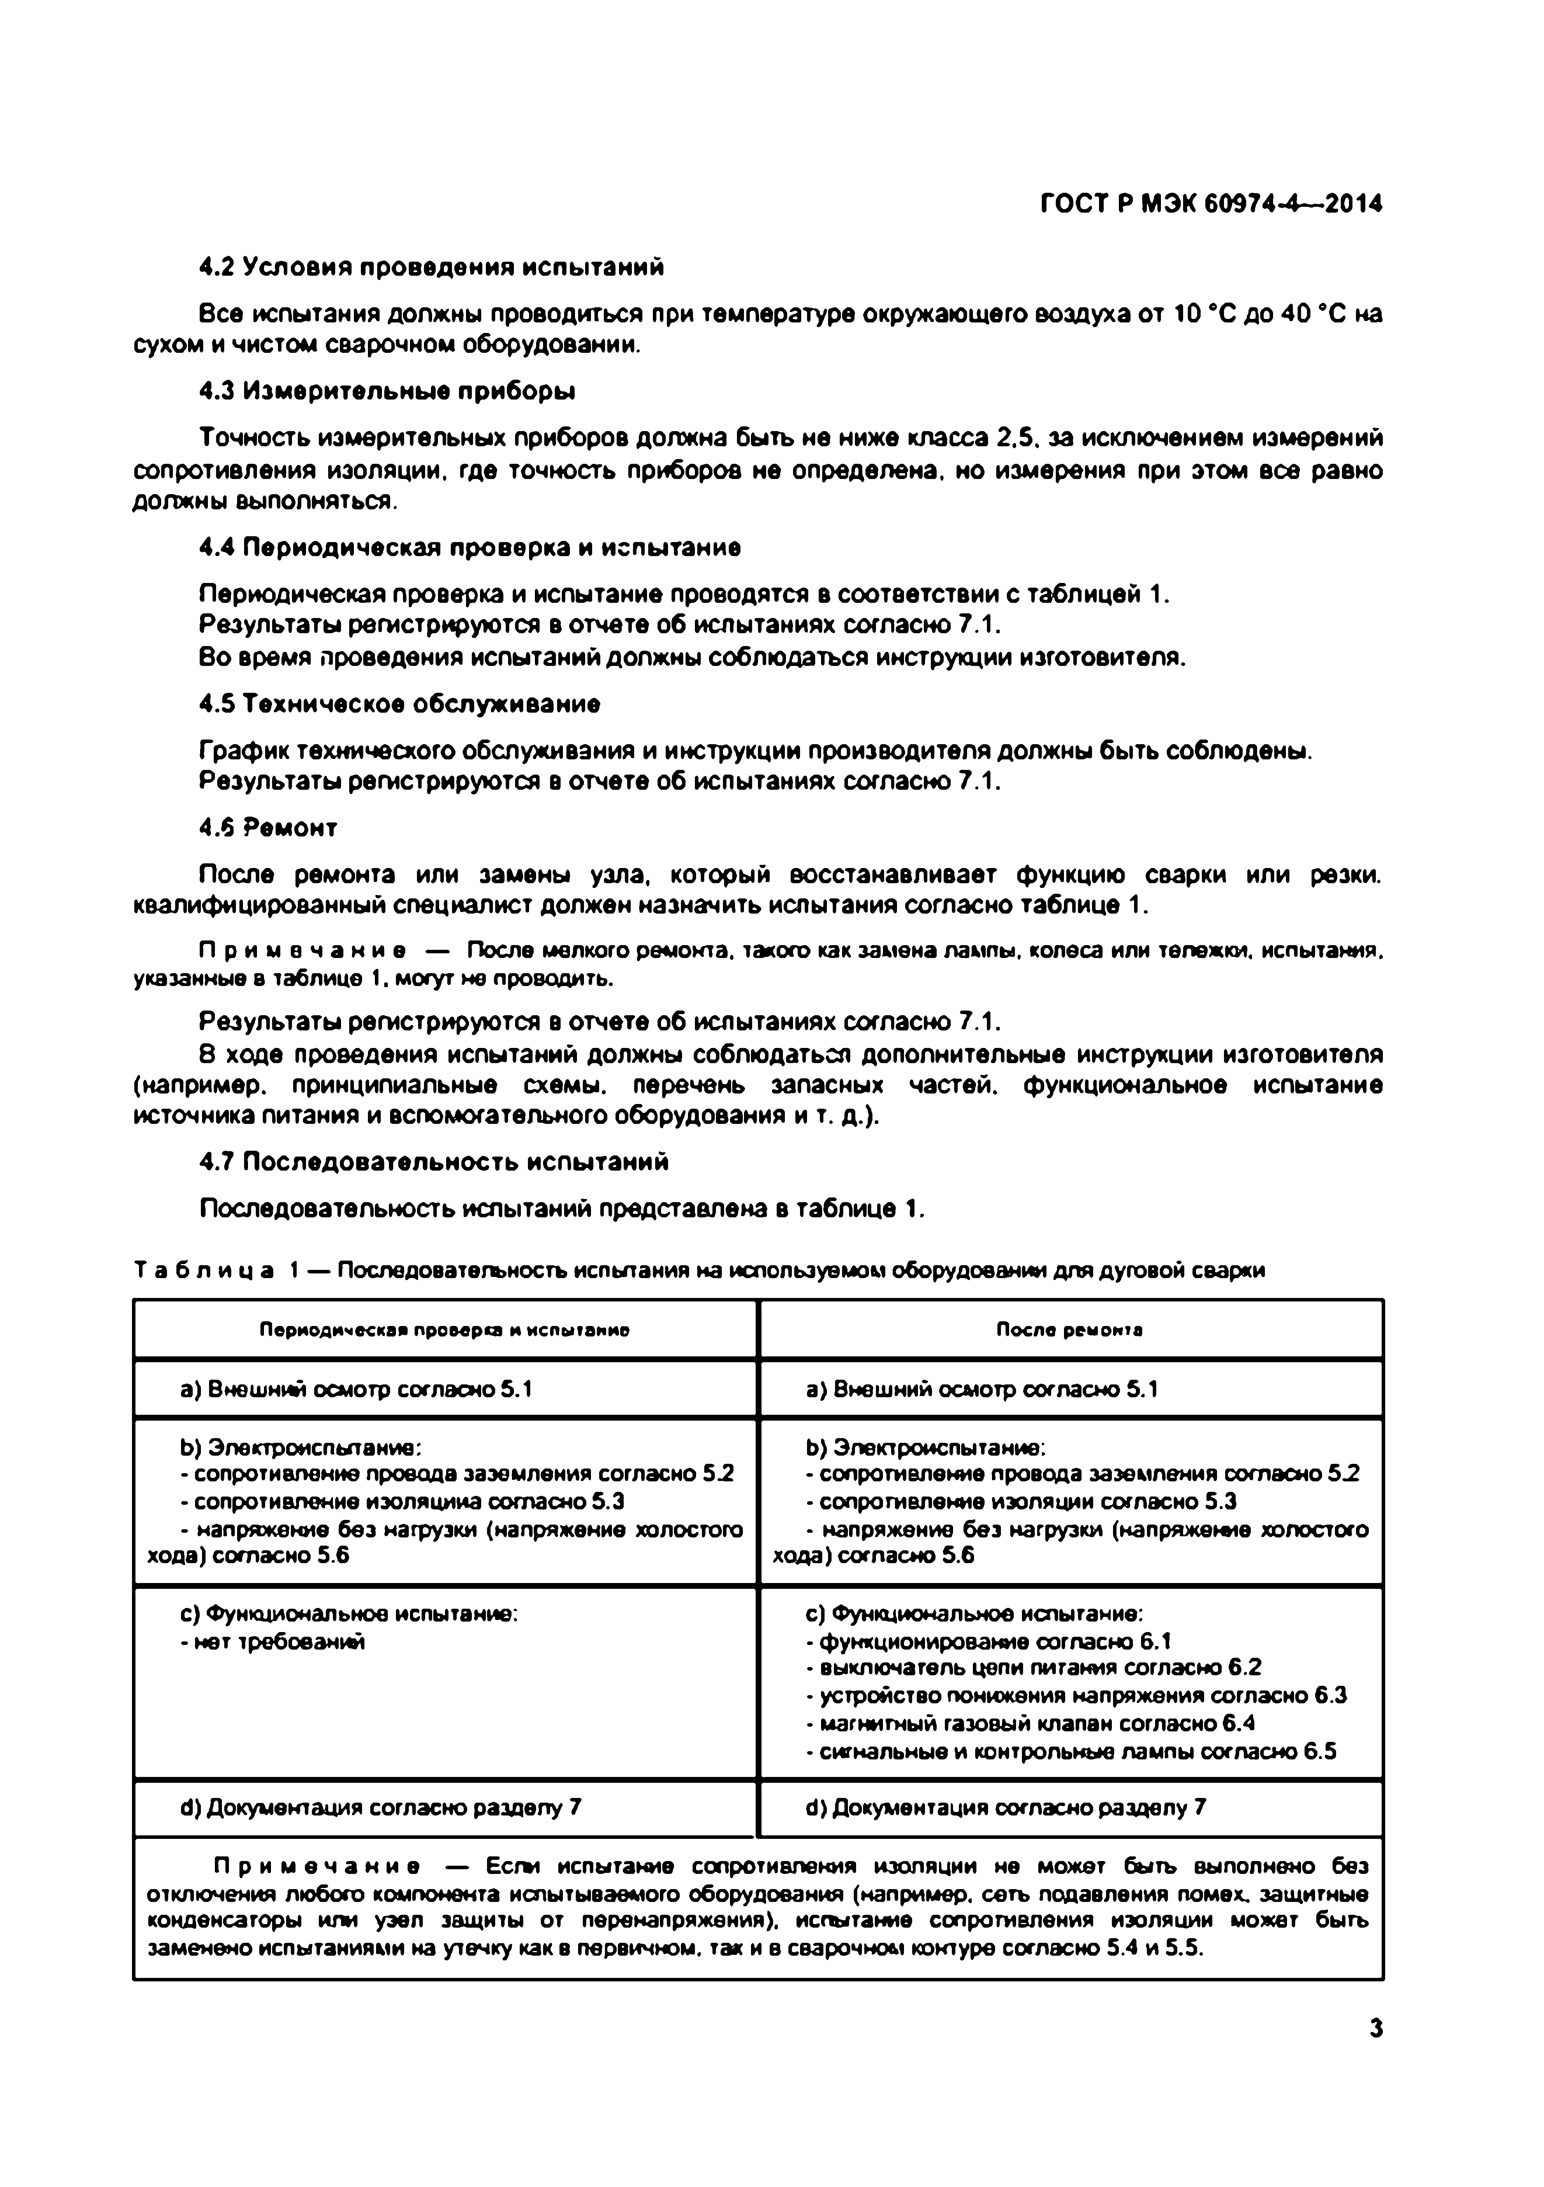Электротехническая библиотека Elec.ru

ГО СТ Р М Э К 60974*4— 2014

4.2 Условия проведения испытаний

Все испытания должны проводиться при температуре окружающего воздуха от 10 *С до 40 ®С на сухом и чистом сварочном оборудовании.

4.3 Измерительные приборы

Точность измерительных приборов должна быть не ниже класса 2.5. за исключением измерений сопротивления изоляции, где точность приборов не определена, но измерения при этом все равно должны выполняться.

4.4 Периодическая проверка и испытание

Периодическая проверка и испытание проводятся в соответствии с таблицей 1. Результаты регистрируются в отчете об испытаниях согласно 7.1.

Во время проведения испытаний должны соблюдаться инструкции изготовителя.

4.5 Техническое обслуживание

График технического обслуживания и инструкции производителя должны быть соблюдены. Результаты регистрируются в отчете об испытаниях согласно 7.1.

4.6 Ремонт

После ремонта или замены узла, который восстанавливает функцию сварки или резки, квалифицированный специалист должен назначить испытания согласно таблице 1.

П р и м е ч а н и е — После мелкого ремонта, такого как замена лампы, колеса или тележки, испытания, указанные в таблице 1. могут не проводить.

Результаты регистрируются в отчете об испытаниях согласно 7.1.

8 ходе проведения испытаний должны соблюдаться дополнительные инструкции изготовителя (например, принципиальные схемы, перечень запасных частей, функциональное испытание источника питания и вспомогательного оборудования и т. д.).

4.7 Последовательность испытаний Последовательность испытаний представлена в таблице 1.

Т а б л и ц а 1 — Последовательность испытания на используемом оборудовании для дуговой сварки Периодическая проверка и испытание После ремонта

а) Внешний осмотр согласно 5.1 а) Внешний осмотр согласно 5.1

Ь) Электроиспытание: Ь) Электроиспытание:

• сопротивление провода заземления согласно 5 2 - сопротивление провода заземления согласно *5 2*

• сопротивление иэоляцииа согласно 5.3 - сопротивление изоляции согласно 5.3

• напряжение без нагрузки (напряжение холостого - напряжение без нагрузки (н а п р я ж е те холостого хода) согласно 5.6 хода) согласно 5.6

с) Функциональное испытание: с) Функциональное испытание:

• нет требований - функционирование согласно 6.1

• выключатель цепи питания согласно 6.2

• устройство понижения напряжения согласно 6.3

• магнитный газовый клапан согласно 6.4

• сигнальные и контрольные лампы согласно 6.5

d) Документация согласно разделу 7 d ) Документация согласно разделу 7

П р и м е ч а н и е — Е с т испытание сопротивления изоляции не может быть выполнено без отключения любого компонента испытываемого оборудования (например, сеть подавления помех, защитные конденсаторы или узел защиты от перенапряжения), испытание сопротивления изоляции может быть заменено испытаниями на утечку как в первичном, так и в сварочном контуре согласно 5.4 и 5.5.

3

|  |  |
| --- | --- |
|  |  |
|  |  |
|  |  |
|  |  |
|  |  |
|  | |

Электротехническая библиотека Elec.ru

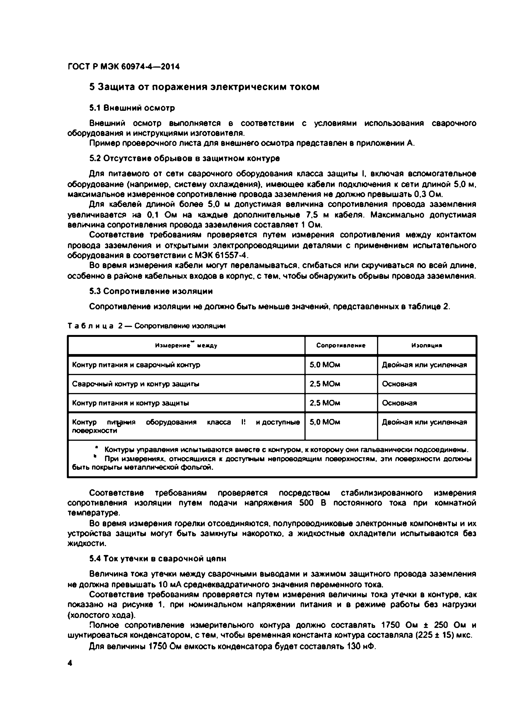Электротехническая библиотека Elec.ru

ГО СТ Р М Э К 60974-4— 2014

**5 Защита от поражения электрическим током**

5.1 Внешний осмотр

Внешний осмотр выполняется в соответствии с условиями использования сварочного оборудования и инструкциями изготовителя.

Пример проверочного листа для внешнего осмотра представлен в приложении А.

5.2 О тсутствие обры вов в защитном контуре

Для питаемого от сети сварочного оборудования класса защиты I. включая вспомогательное оборудование (например, систему охлаждения), имеющее кабели подключения к сети длиной 5,0 м, максимальное измеренное сопротивление провода заземления не должно превышать 0.3 Ом.

Для кабелей длиной более 5.0 м допустимая величина сопротивления провода заземления увеличивается на 0.1 Ом на каждые дополнительные 7.5 м кабеля. Максимально допустимая величина сопротивления провода заземления составляет 1 Ом.

Соответствие требованиям проверяется путем измерения сопротивления между контактом провода заземления и открытыми электропроводящими деталями с применением испытательного оборудования в соответствии с МЭК 61557-4.

Во время измерения кабели могут переламываться, сгибаться или скручиваться по всей длине, особенно в районе кабельных входов в корпус, с тем. чтобы обнаружить обрывы провода заземления.

5.3 Сопротивление изоляции

Сопротивление изоляции не должно быть меньше значений, представленных в таблице 2.

Т а б л и ц а 2 — Сопротивление изоляции

Измерение ыелду Сопротивление Изоляция Контур питания и сварочный контур 5.0 МОм Двойная или усиленная

Сварочный контур и контур защиты 2,5 МОм Основная

Контур питания и контур защиты 2.5 МОм Основная

Контур п и ^ н и я оборудования класса I! и доступные 5.0 МОм Двойная или усиленная поверхности

* Контуры управления испытываются вместе с контуром, к которому они гальванически подсоединены.

*\** При измерениях, относящихся к доступным непроводящим поверхностям, эти поверхности должны быть покрыты металлической ф ольгой.

Соответствие требованиям проверяется посредством стабилизированного измерения сопротивления изоляции путем подачи напряжения 500 В постоянного тока при комнатной температуре.

Во время измерения горелки отсоединяются, полупроводниковые электронные компоненты и их устройства защиты могут быть замкнуты накоротко, а жидкостные охладители испытываются без жидкости.

5.4 Ток утечки в сварочной цепи

Величина тока утечки между сварочными выводами и зажимом защитного провода заземления не должна превышать 10 мА среднеквадратичного значения переменного тока.

Соответствие требованиям проверяется путем измерения величины тока утечки в контуре, как

показано на рисунке 1. при номинальном напряжении питания и в режиме работы без нагрузки (холостого хода).

Полное сопротивление измерительного контура должно составлять 1750 Ом ± 250 Ом и

шунтироваться конденсатором, с тем, чтобы временная константа контура составляла (225 ± 15) мкс.

Для величины 1750 Ом емкость конденсатора будет составлять 130 нФ.

4

|  |  |  |
| --- | --- | --- |
|  |  |  |
|  |  |  |
|  |  |  |
|  |  |  |
|  |  |  |
|  | | |
|  | | |

Электротехническая библиотека Elec.ru

Электротехническая библиотека Elec.ru

ГО СТ Р М Э К 60974*4— 2014

130 и *

1 750 Ом

П р и м е ч а н и е — Для оборудования класса И используется PE-терминал заземленной сети питания.

Рисунок 1 — Измерение тока утечки сварочного контура

5.5 Первичный ток утечки

величина первичного тока утечки во внешнем защитном проводе заземления не должна превышать следующих значений:

a) 5 мА среднеквадратичное для оборудования с соединением штепсельного типа и с

расчетными характеристиками до 32 А включительно;

b ) 10 мА среднеквадратичное для оборудования с соединением штепсельного типа и с расчетными характеристиками свыше 32 А:

c) 10 мА среднеквадратичное для оборудования с соединением неразъемного типа и без специальных средств для подключения защитного заземления:

d) 5 % от номинала входного тока на каждую фазу, для оборудования с соединением

неразъемного типа, снабженным усиленным проводом заземления.

Соответствие требованиям проверяется посредством измерительного контура с использованием обычного вольтметра, как показано на рисунке 2, при соблюдении следующих условий:

• сварочное оборудование:

• изолировано от плоскости основания;

• получает номинальное напряжение питания:

не подсоединено к защитному заземлению иным способом, кроме как через элементы измерительных устройств:

• выходной контур находится в режиме без нагрузки (холостого хода):

• помехоподавляющие конденсаторы не должны быть отсоединены.

П р и м е ч а н и е — Контур, представленный на рисунке 2. используется для получения воспроизводимых результатов.

5

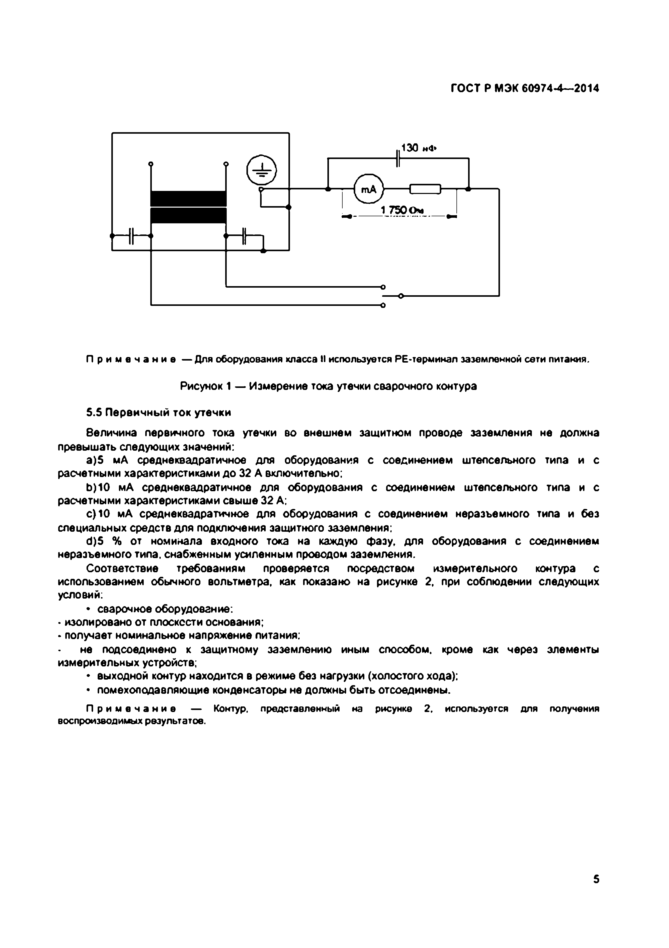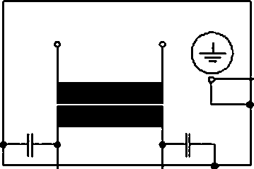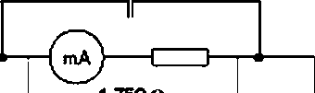

Электротехническая библиотека Elec.ru

Электротехническая библиотека Elec.ru

ГО СТ Р М Э К 60974-4— 2014

*А.* в — контрольные мнимы; *R-,* !500 Ом: — 500 Ом: С {- 0.22 мкФ;

U, _ номинальное напряжение питания: R, — 10 000 Ом: U, *—* стандартное напряжение натруми: С, _0.022 мкФ Ток утечки (■«. *Ut/Pt*

Рисунок 2 — Электрический контур для измерения первичного тока утечки

Измерение первичного тока утечки может выполняться непосредственно, либо в форме измерения разности токов (см. рисунок 3). Вместо амперметра, показанного на рисунке 3. применяется измерительный контур, представленный на рисунке 2. Допуск в отношении значений параметров компонентов в измерительном контуре не должен превышать ± 5 %.

Оборудование с соединением неразъемного типа, снабженным усиленным проводом заземления, испытывается в соответствии со спецификацией изготовителя.

ВНИМАНИЕ! Данное испытание должно проводиться квалифицированным специалистом. Для проведения испытания провод заземления отключают.

6

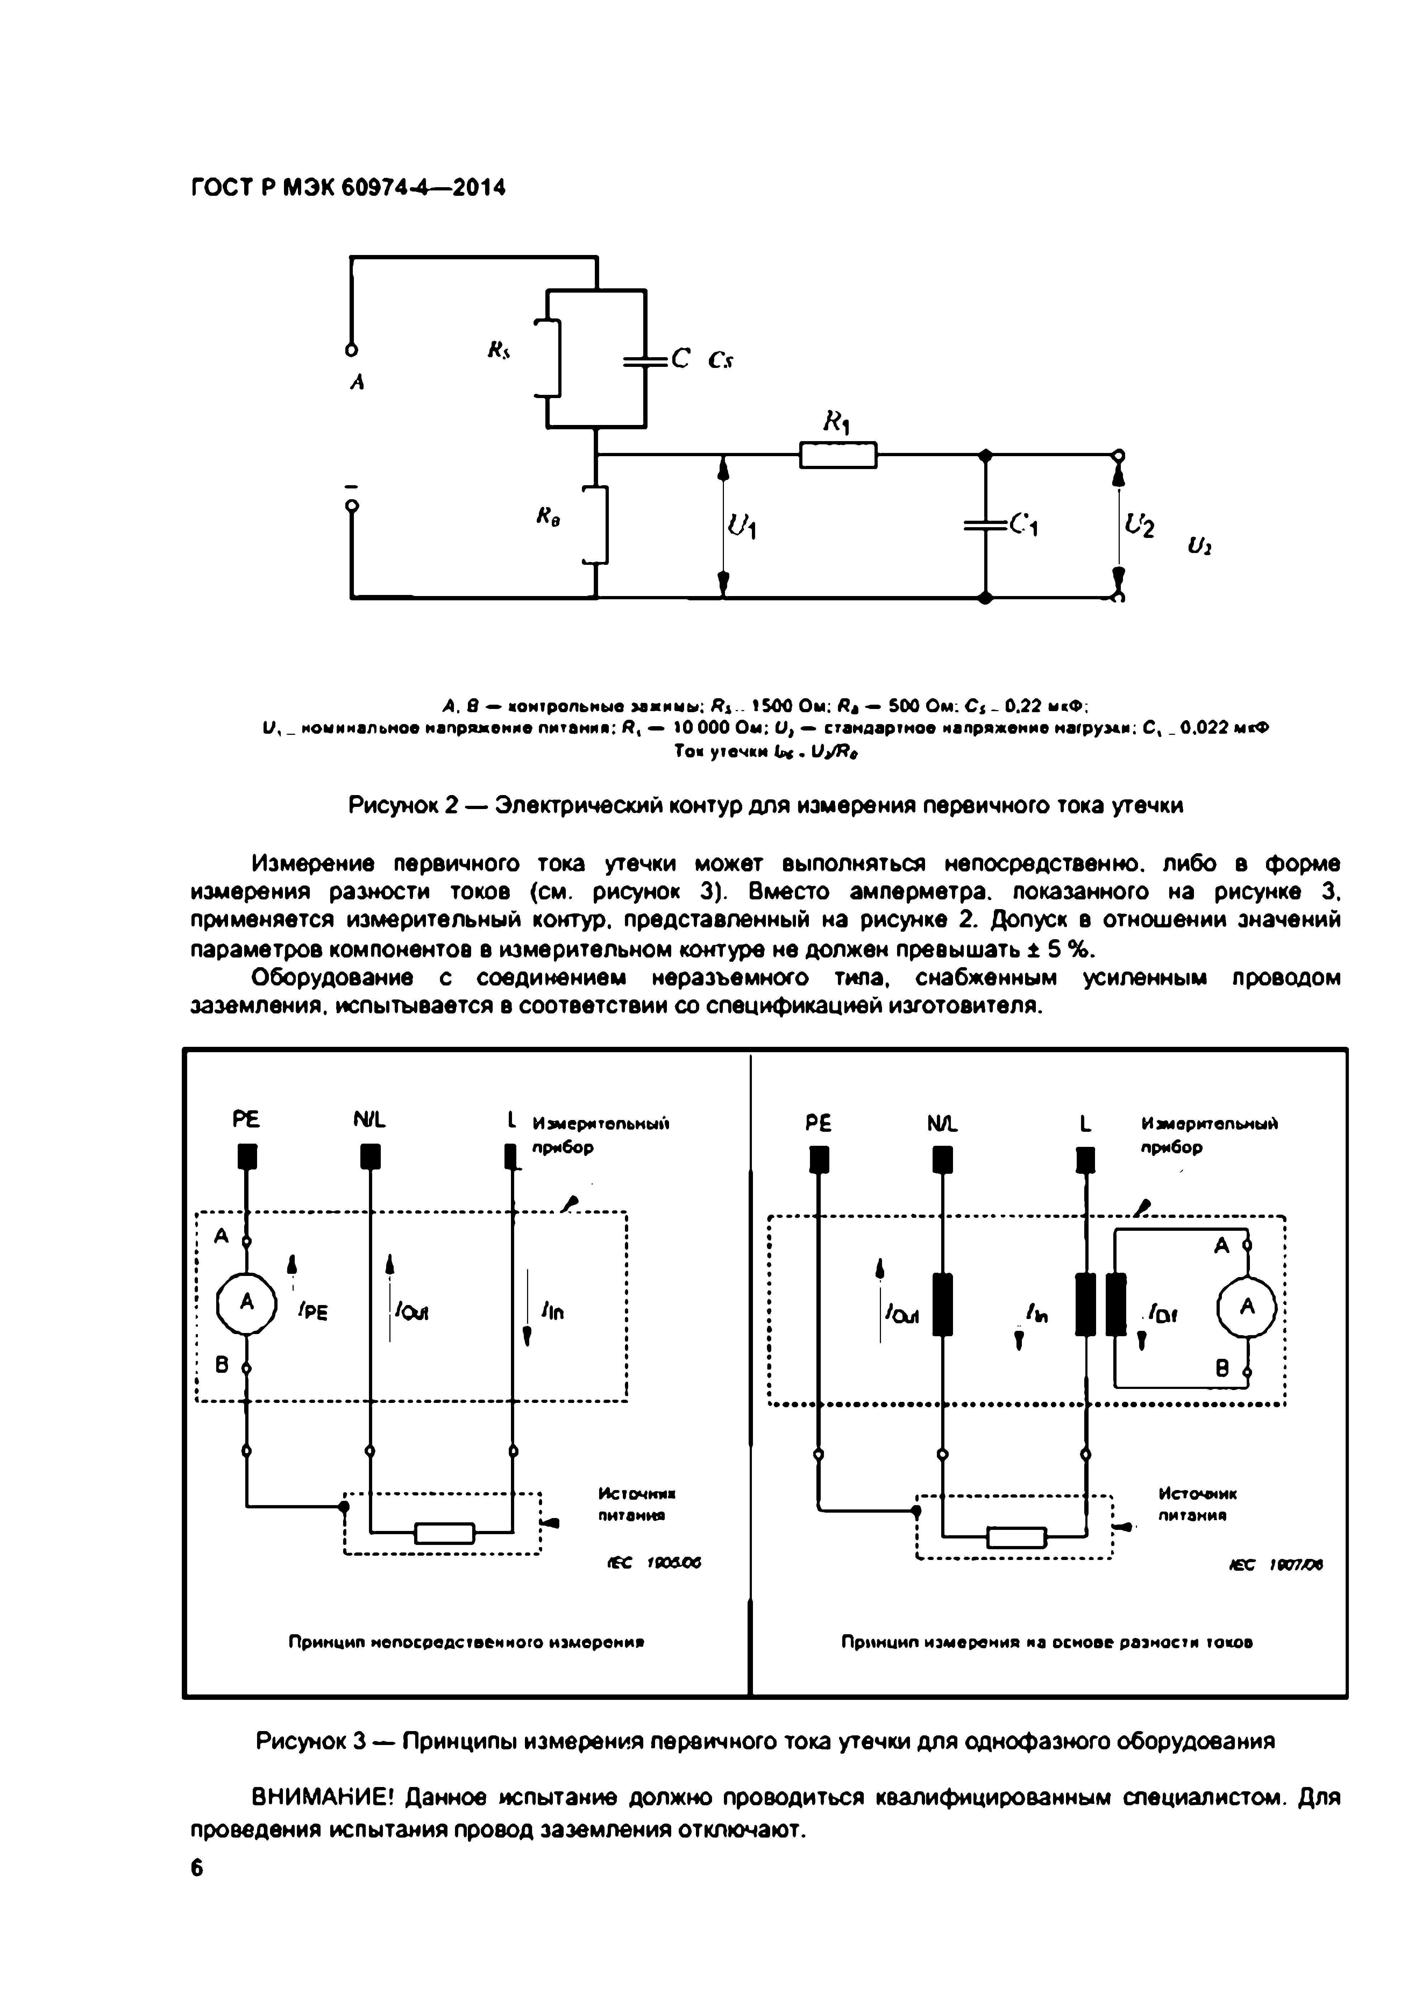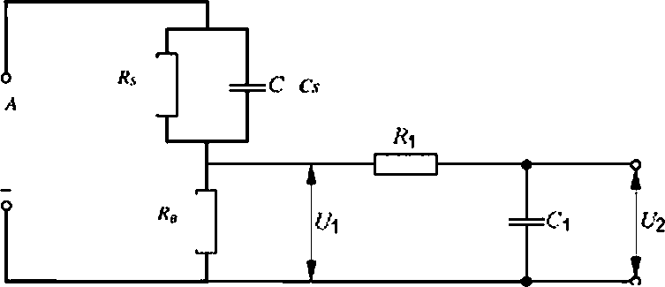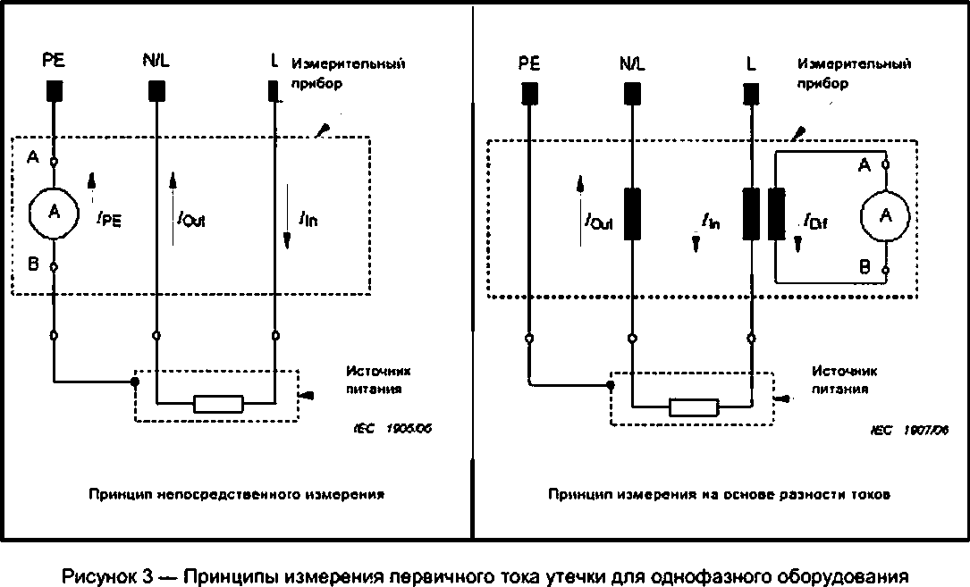

Электротехническая библиотека Elec.ru

Электротехническая библиотека Elec.ru

ГО СТ Р М Э К 60974*4— 2014

5.6 Напряжение без нагрузки (холостого хода) *(UJ*

Пиковые значения максимального напряжения без нагрузки (холостого хода) при всех возможных вариантах настройки источника питания не должны превышать значений, представленных в таблице 13 МЭК 60974*1. когда на источник подается номинальное напряжение питания и частота.

Перед испытанием устройства зажигания и стабилизации дуги, в случае необходимости, могут быть удалены или шунтированы согласно инструкциям изготовителя (см. также руководство по эксплуатации или инструкции производителя относительно испытаний).

Напряжение без нагрузки измеряется между выходными зажимами сварочного аппарата. Если из соображений безопасности или управления это невозможно, напряжение без нагрузки измеряется между горелкой и соединением обратного сварочного кабеля. Данное испытание не требуется для источников питания плазменной резки.

Если номинальное пониженное напряжение без нагрузки *(Ur )* или номинальное коммутируемое напряжение без нагрузки *(Us)* указаны на паспортной табличке, то вместо *U0* измеряется *UR*или *Us.*

Соответствие требованиям проверяется посредством измерений

a) среднеквадратичесхих значений.

Для измерения среднеквадратичного значения применяется откалиброванный прибор с сопротивлением внешнего сварочного контура 5 кОм;

b ) пиковых значений.

Для измерения пиковых значений импульсов, не представляющих опасности, используется электрический контур, подобный изображенному на рисунке 4.

( — диод 1N4007 или ею аналог

Рисунок 4 — Измерение пиковых значений

Для отображения средних значений необходимо использовать вольтметр. Выбранный диапазон измерений должен располагаться как можно ближе к фактическому значению напряжения без нагрузки. Внутреннее сопротивление вольтметра должно составлять не менее 1 МОм.

Допуск в отношении значений параметров компонентов в измерительном контуре не должен превышать ♦ 5 %. Минимальная мощность резистора 0,2 кОм составляет 65 Вт. Реостат должен выдерживать ток величиной 0.6 А. Минимальное допустимое напряжение конденсатора должно составлять 200 В.

**6 Функциональное испытание**

6.1 Ф ункционирование

Каждая связанная с обеспечением безопасности функция, признанная таковой специалистами по испытаниям, должна проходить проверку на правильность работы.

7

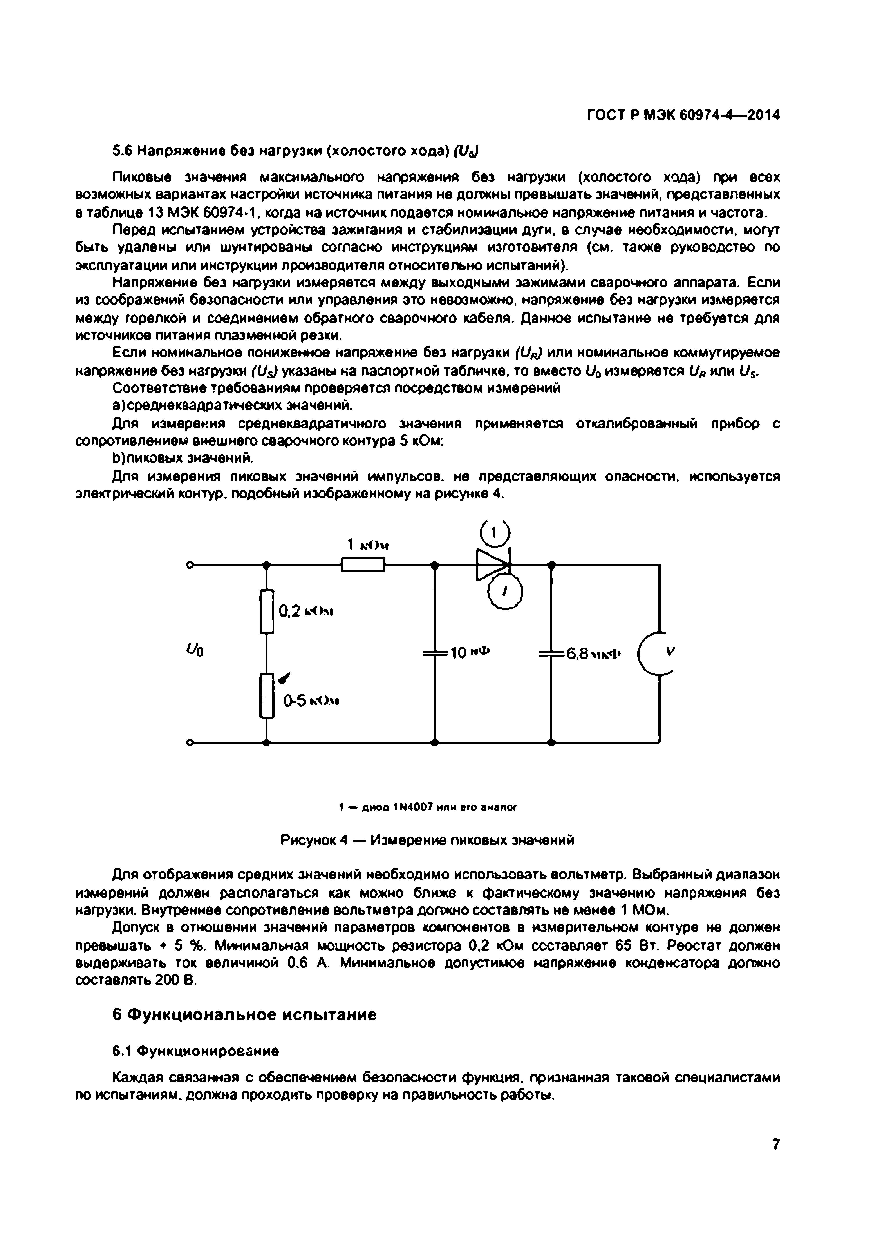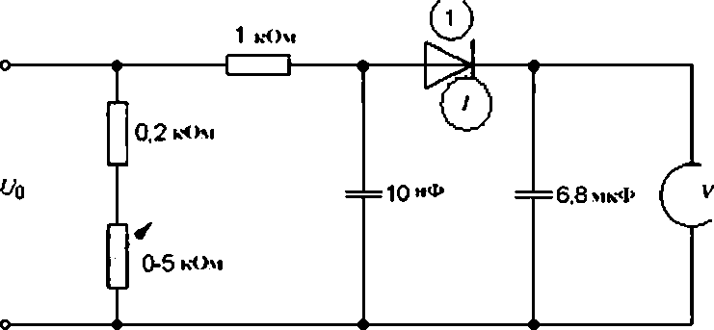

Электротехническая библиотека Elec.ru

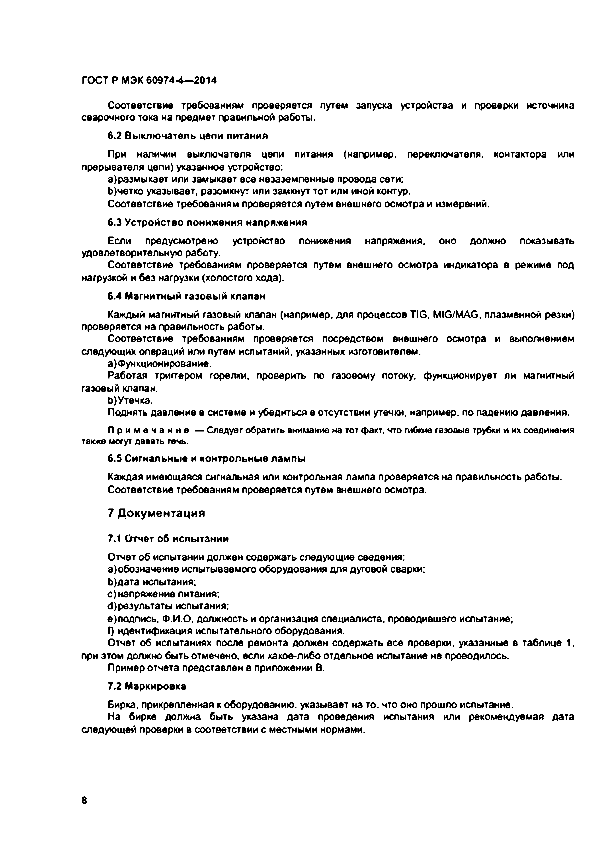Электротехническая библиотека Elec.ru

ГО СТ Р М Э К 60974-4— 2014

Соответствие требованиям проверяется путем запуска устройства и проверки источника сварочного тока на предмет правильной работы.

6.2 Выключатель цепи питания

При наличии выключателя цепи питания (например, переключателя, контактора или прерывателя цепи) указанное устройство:

a ) размыкает или замыкает все неэаземпенные провода сети:

b ) четко указывает, разомкнут или замкнут тот или иной контур.

Соответствие требованиям проверяется путем внешнего осмотра и измерений.

6.3 Устройство понижения напряжения

Если предусмотрено устройство понижения напряжения, оно должно показывать удовлетворительную работу.

Соответствие требованиям проверяется путем внешнего осмотра индикатора в режиме под нагрузкой и без нагрузки (холостого хода).

6.4 Магнитный газовы й клапан

Каждый магнитный газовый клапан (например, для процессов TIG. MIG/MAG. плазменной резки) проверяется на правильность работы.

Соответствие требованиям проверяется посредством внешнего осмотра и выполнением следующих операций или путем испытаний, указанных изготовителем.

a) Функционирование.

Работая триггером горелки, проверить по газовому потоку, функционирует ли магнитный газовый клапан.

b ) Утечка.

Поднять давление в системе и убедиться в отсутствии утечки, например, по падению давления.

П р и м е ч а н и е — Следует обратить внимание на тот ф акт, что гибкие газовые трубки и их соединения также могут давать течь.

6.5 Сигнальные и контрольные лампы

Каждая имеющаяся сигнальная или контрольная лампа проверяется на правильность работы. Соответствие требованиям проверяется путем внешнего осмотра.

**7 Документация**

7.1 Отчет об испытании

Отчет об испытании должен содержать следующие сведения:

a) обозначение испытываемого оборудования для дуговой сварки;

b ) дата испытания;

c) напряжение питания:

d ) результаты испытания;

e ) подпись. Ф.И.О. должность и организация специалиста, проводившего испытание;

f) идентификация испытательного оборудования.

Отчет об испытаниях после ремонта должен содержать все проверки, указанные в таблице 1. при этом должно быть отмечено, если какое-либо отдельное испытание не проводилось.

Пример отчета представлен в приложении В.

7.2 Маркировка

Бирка, прикрепленная к оборудованию, указывает на то. что оно прошло испытание.

На бирке должна быть указана дата проведения испытания или рекомендуемая дата следующей проверки в соответствии с местными нормами.

8

Электротехническая библиотека Elec.ru

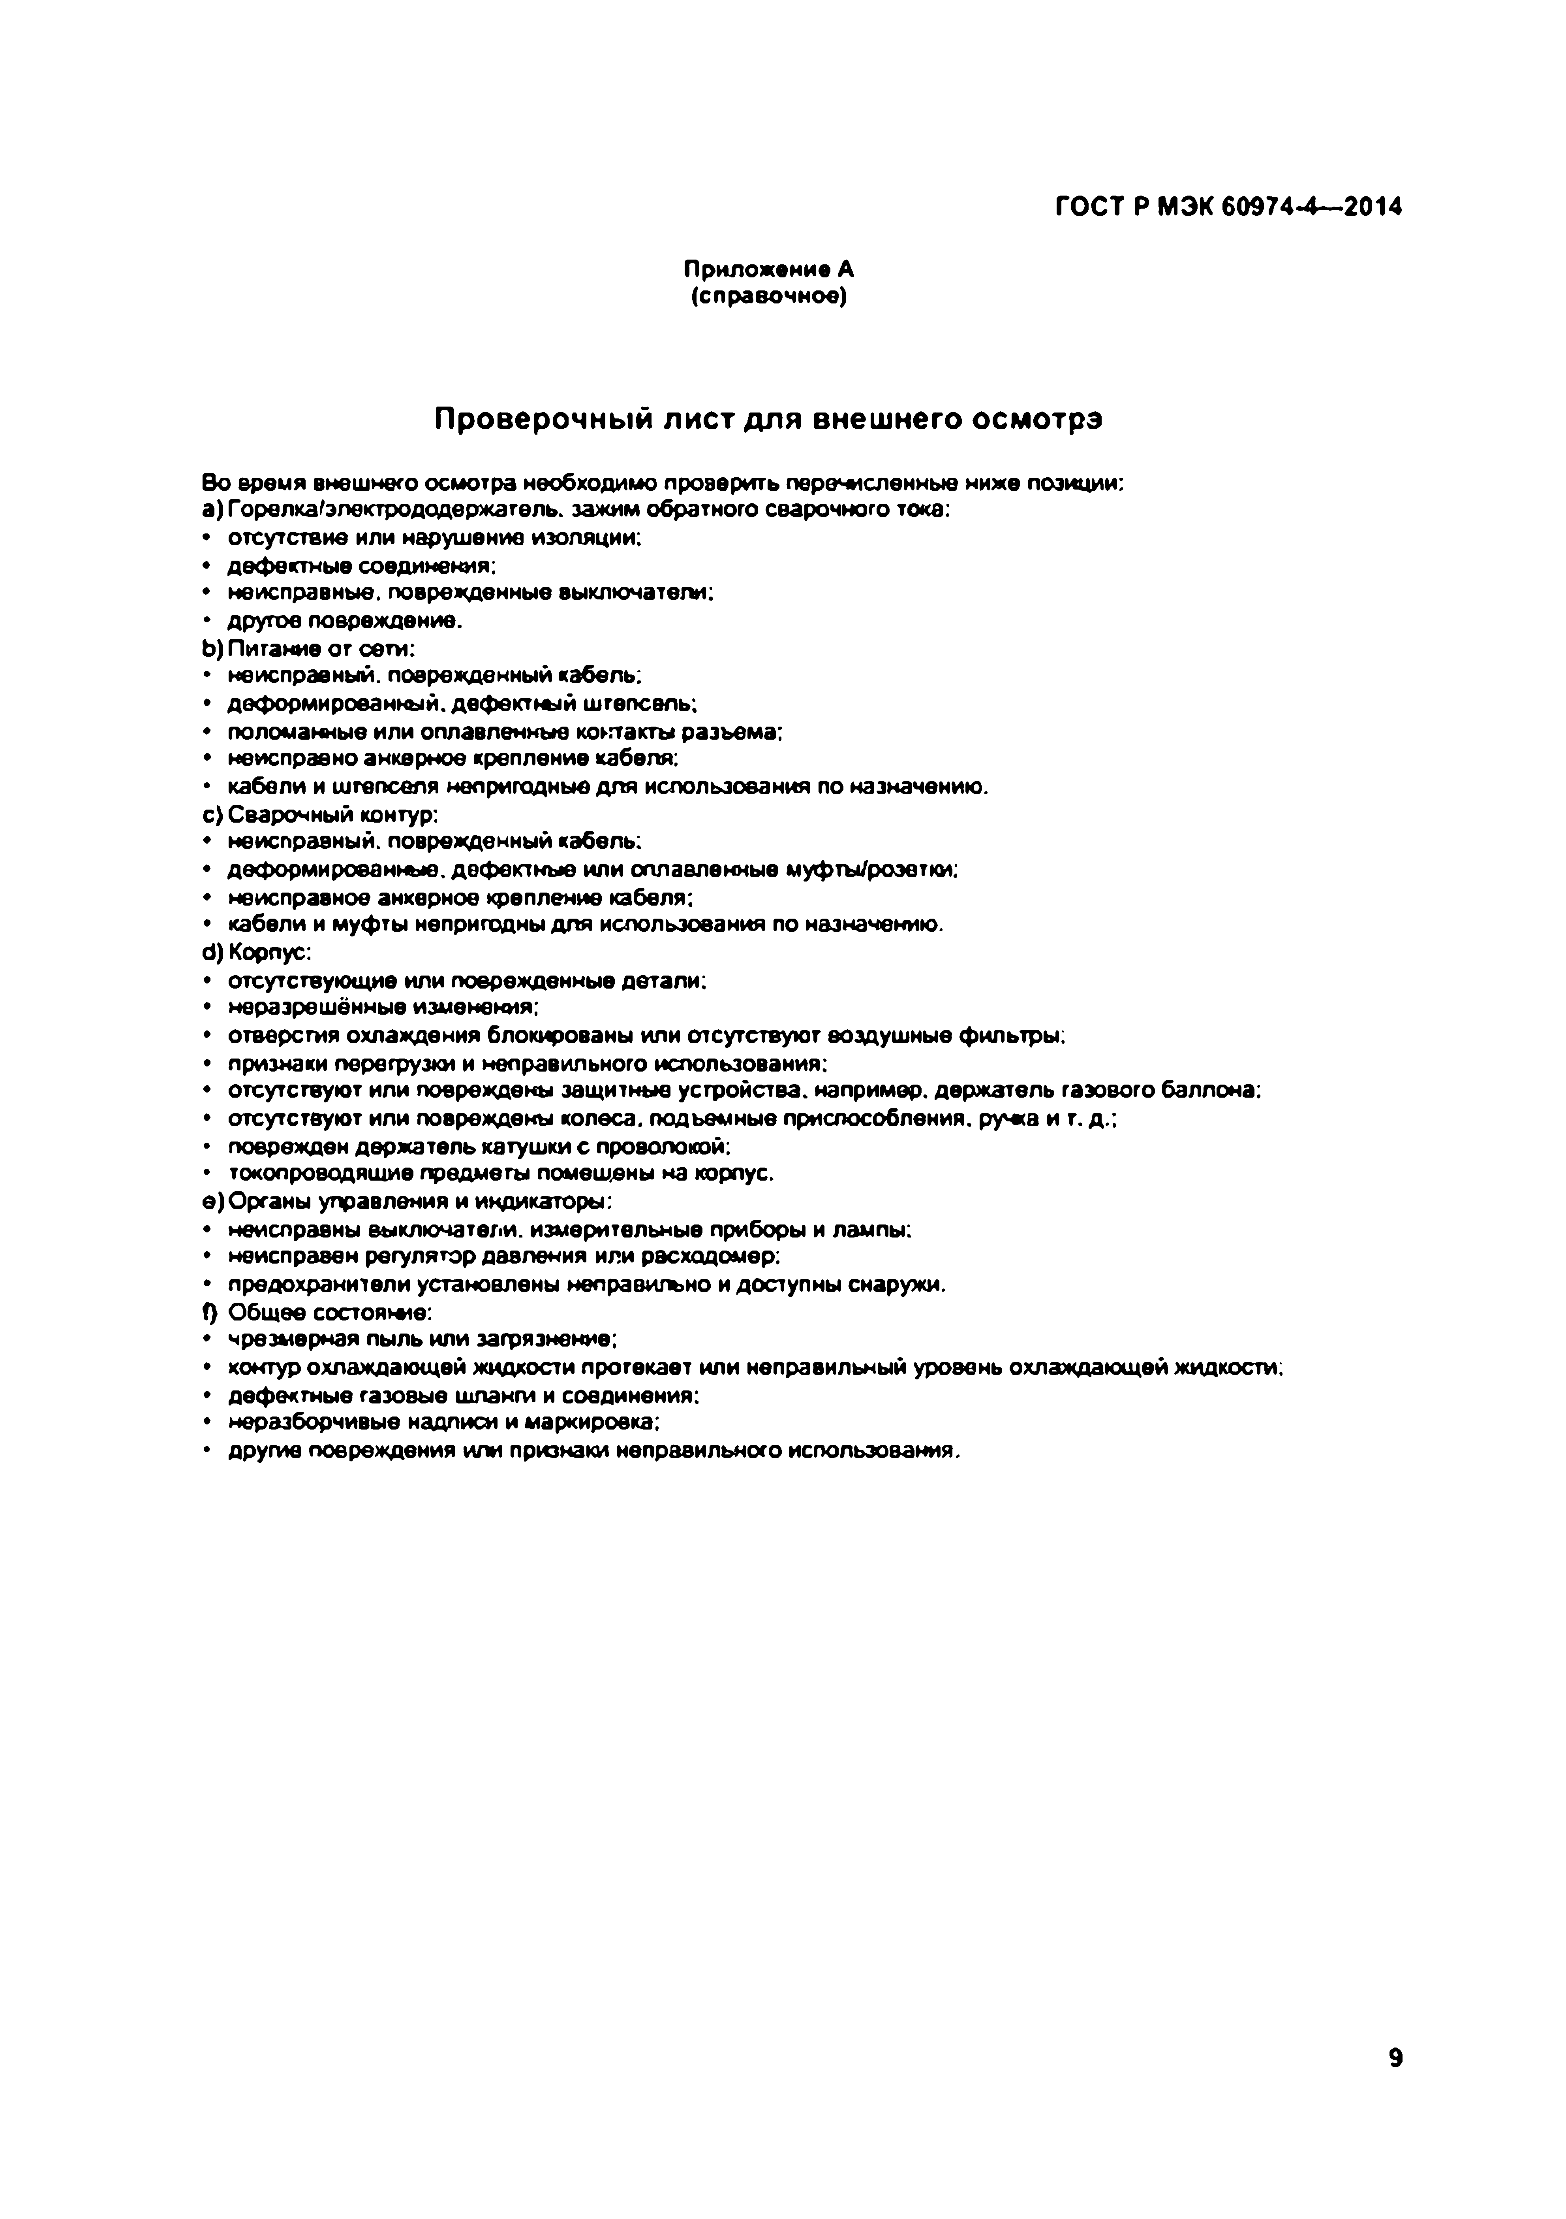Электротехническая библиотека Elec.ru

ГО СТ Р М Э К 60974*4— 2014

Приложение А (справочное)

**Проверочный лист для внешнего осмотра**

Во время внешнего осмотра необходимо проверить перечисленные ниже позиции:

a) Горелка'электрододержагель. зажим обратного сварочного тока:

• отсутствие или нарушение изоляции:

• деф ектные соединения:

• неисправные, поврежденные выключатели:

• другое повреждение.

b ) Питание о г сети:

• неисправный, поврежденный кабель:

• деф ормированный, д е ф ектш й штепсель:

• поломанные или оплавленные контакты разъема:

• неисправно анкерное крепление кабеля:

• кабели и штепселя непригодные для использования по назначению. c) Сварочный контур:

• неисправный, поврежденный кабель:

• деф ормированные, деф ектные или оплавленные муфты/роэетки:

• неисправное анкерное крепление кабеля;

• кабели и муфты непригодны для использования по назначению.

d) Корпус:

• отсутствующие или поврежденные детали:

• неразрешённые изменения;

• отверстия охлаждения блокированы или отсутствуют воздушные фильтры:

• признаки перегрузки и неправильного использования:

• отсутствуют или повреждены защитные устройства, например, держатель газового баллона:

• отсутствуют или повреждены колеса, подъемные приспособления, ру-жа и т. д.;

• поврежден держатель катуш ки с проволокой:

• токопроводящие предметы помещены на корпус. e ) Органы управления и индикаторы:

• неисправны выключатели, измерительные приборы и лампы:

• неисправен регулятор давления или расходомер:

• предохранители установлены неправильно и доступны снаружи. (} Общее состояние:

• чрезмерная пыль или загрязнение;

• контур охлаждающей жидкости протекает или неправильный уровень охлаждающей жидкости:

• деф ектные газовые шланги и соединения:

• неразборчивые надписи и маркировка:

• другие повреждения или признаки неправильного использования.

9

Электротехническая библиотека Elec.ru

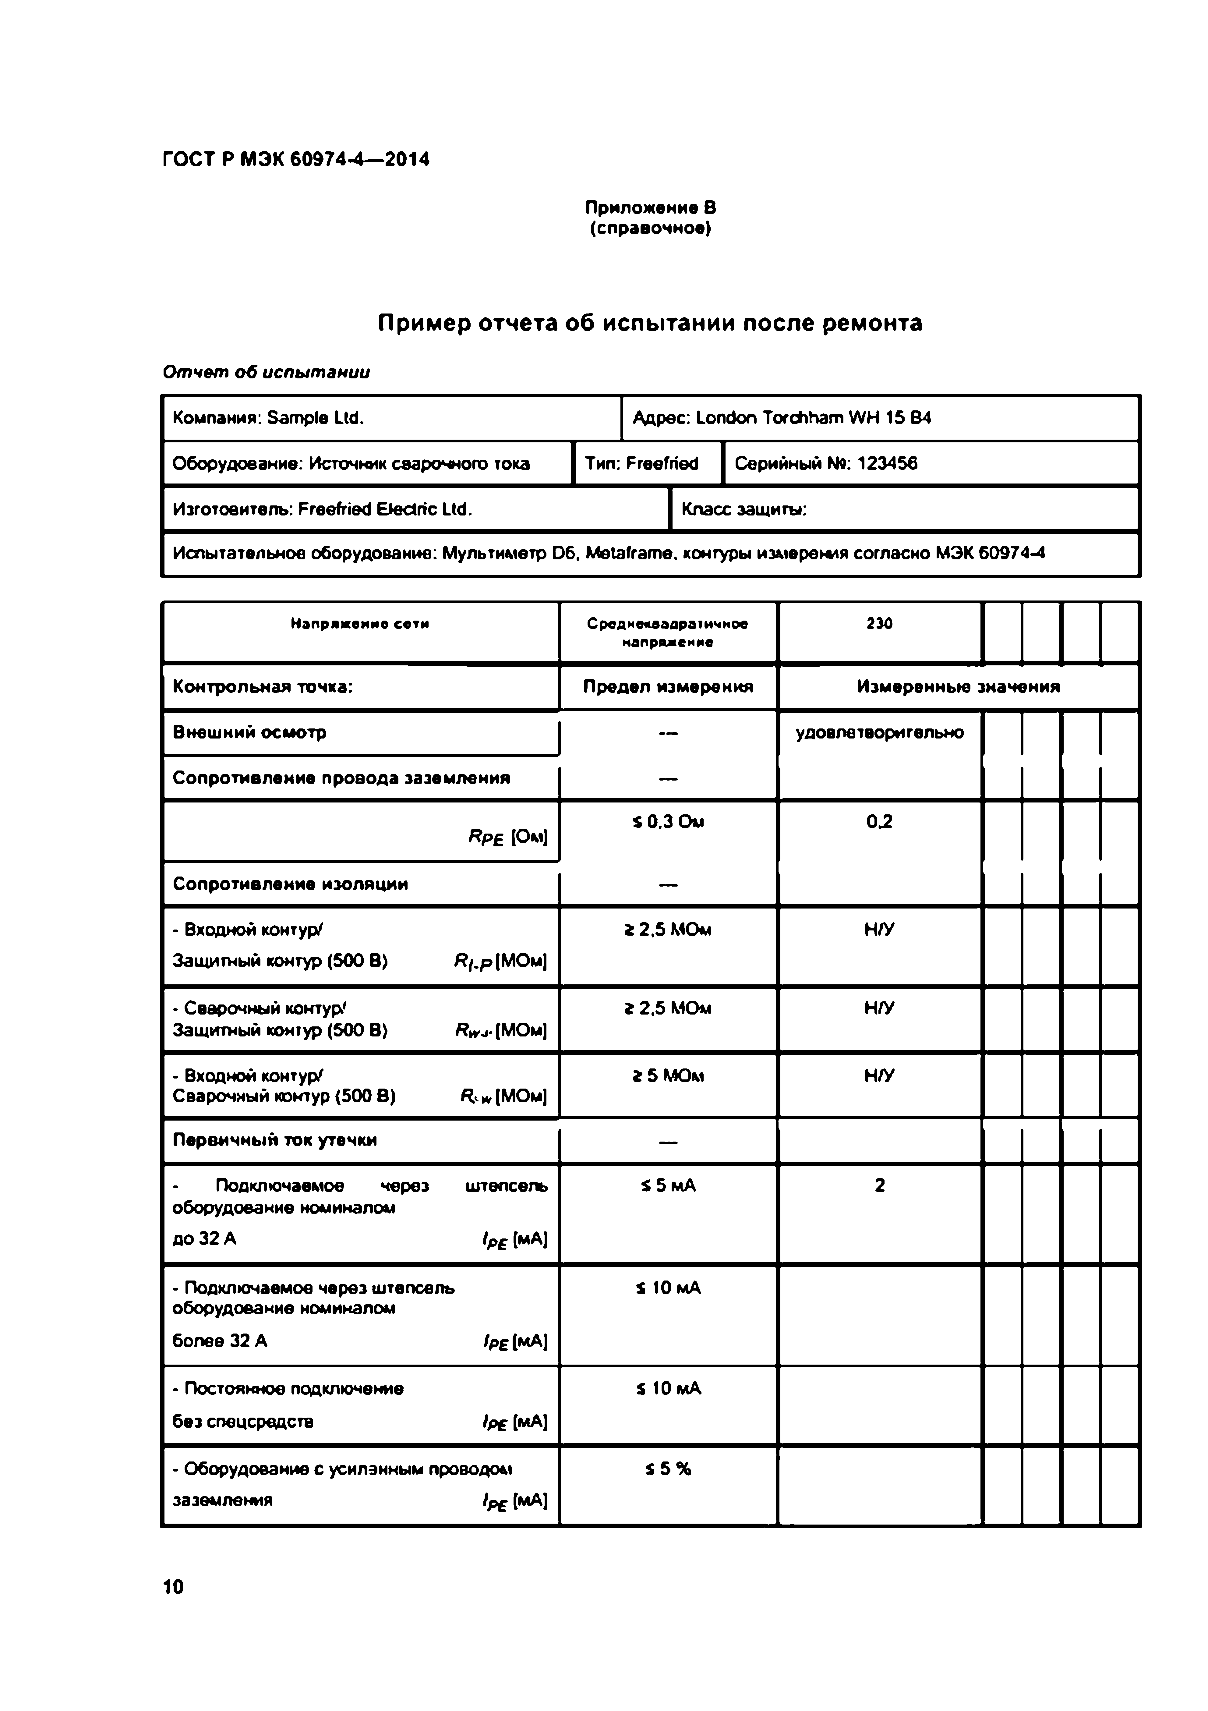Электротехническая библиотека Elec.ru

ГО СТ Р М Э К 60974-4— 2014

Приложение В (справочное)

**Пример отчета об испытании после ремонта**

*Отчет о б испы т ании*

Компания: Sample Ltd. Адрес: London Tordiham WH 15 В4 Оборудование: Источник сварочного тока **I** Тип: Freefried **I** Серийный N 9:123456 Изготовитель: Freefried Electric Ltd. **I** Класс защиты:

Испытательное оборудование: Мультиметр D6. M etafram e, контуры измерения согласно МЭК 60974-4

Напряжение сети Среднеквадратичное 230

напряжение

Контрольная точка : Предел измерения И змеренны е значения Внеш ний осм отр ••• удовлетворительно С опротивление провода заземления

S 0,3 Ом 0*2*

*Rp£* (Ом)

С опротивление изоляции

• Входной контур/ 2 2.5 МОм Н/У Защитный контур (500 В) Я {.р[М О м ]

• Сварочный контур' г 2.5 МОм Н/У Защитный контур (500 В) *R w* (МОм)

• Входной контур/ г 5 МОм Н/У Сварочный контур (500 В) *R - \** (МОм)

П ервичны й то к утечки —

Подключаемое через штепсель S 5 мА 2

оборудование номиналом

до 32 A *Ipg* (мА)

- Подключаемое через штепсель S IO mA оборудование номиналом

бопве 32 А /р£ [мА]

- Постоянное подключение S IO mA без спвцсредств *Ips* [мА]

• Оборудование с усиленным проводом S 5 % заземления *Ipg* [мА]

10

|  |  |
| --- | --- |
|  |  |
|  |  |
|  |  |
|  | |

Электротехническая библиотека Elec.ru

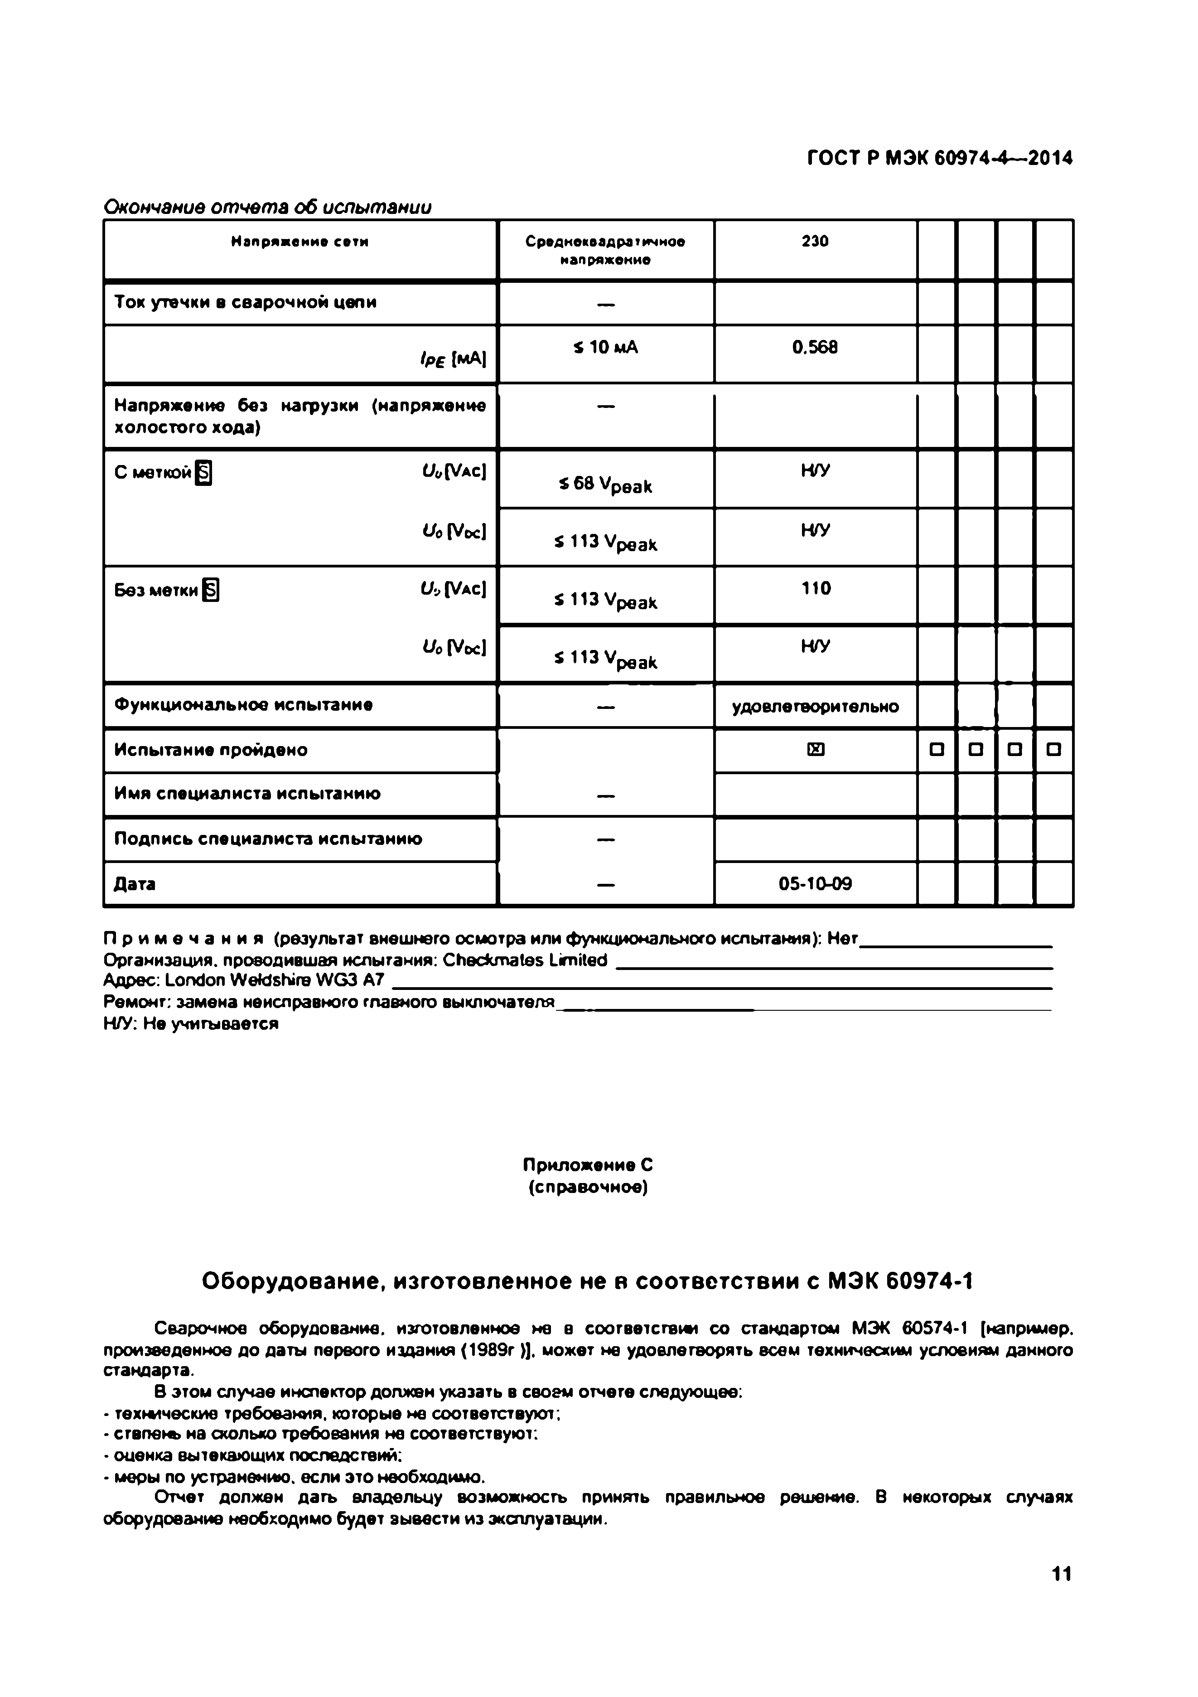Электротехническая библиотека Elec.ru

ГО СТ Р М Э К 60974*4— 2014

*Окончание отчета об испытании*

Напряжение сети Среднекоедратичное 230

напряжение

Т ок утечки в сва ро чно й цепи —

*1РЕ* [мА| S 10 мА 0.568

Н апряж ение без нагрузки (напряжение — хо л о сто го хода)

С м е т ко й ^ ] (Л,[Va c ] ИГУ S 6 8 Vpeak

[Vec] « И З У р в а к НГУ

Без метки *U»* [Va c ] S 113 Vpeak 110

*Uo* [Voc] НГУ

S 1 l3 V p M k

Ф ункционал ьное испы тание — удовлетворительно

И спы тание пройдено ЕВ □ □ □ □

Имя специалиста испы та нию П о д пись специалиста испы та нию

Дата 05-10-09

П р и м е ч а н и я (результат внешнего осмотра или ф ункционального испытания): Нет, Организация, проводившая испытания: Checkmates L im ite d _________________________ Адрес: London W etdshire WG3 А 7 _________________________________________________ Ремонт: замена неисправного главного выключателя________________________________ Н/У: Не учитывается

П рилож ение С (справочное)

**Оборудование, изготовленное не в соответствии с МЭК 60974-1**

Сварочное оборудование, изготовленное не в соответствии со стандартом МЭК 60574-1 [например, произведенное до даты первого издания (1989г )]. может не удовлетворять всем техническим условиям данного стандарта.

В этом случае инспектор должен указать в своем отчете следующее:

• технические требования, которые не соответствуют;

• сгвпвг*> на схолько требования не соответствуют;

• оценка вытекающих последствий;

• меры по устранению, если это необходимо.

Отчет должен дать владельцу возможность принять правильное решение. В некоторых случаях оборудование необходимо будет вывести из эксплуатации.

11

|  |  |  |  |  |  |  |
| --- | --- | --- | --- | --- | --- | --- |
|  |  |  |  |  |  |  |
|  |  |  |  |  |  |  |
|  |  |  |  |  |  |  |
|  |  |  |  |  |  |  |
|  |  |  |  |  |  |  |
|  |  |  |  |  |  |
|  |  |  |  |  |  |
|  |  |  |  |  |  |  |
|  |  |  |  |  |  |
|  |  |  |  |  |  |  |
|  |  |  | |  |  |  |
|  |  |  |  |  |  |  |
|  |  |  |  |  |  |  |
|  |  |  |  |  |  |  |
|  |  |  |  |  |  |  |

Электротехническая библиотека Elec.ru

Электротехническая библиотека Elec.ru

|  |  |  |
| --- | --- | --- |
|  |  |  |
|  |  |  |
|  |  |  |
|  |  |  |
|  |  |  |
|  |  |  |
|  |  |  |
|  | | |

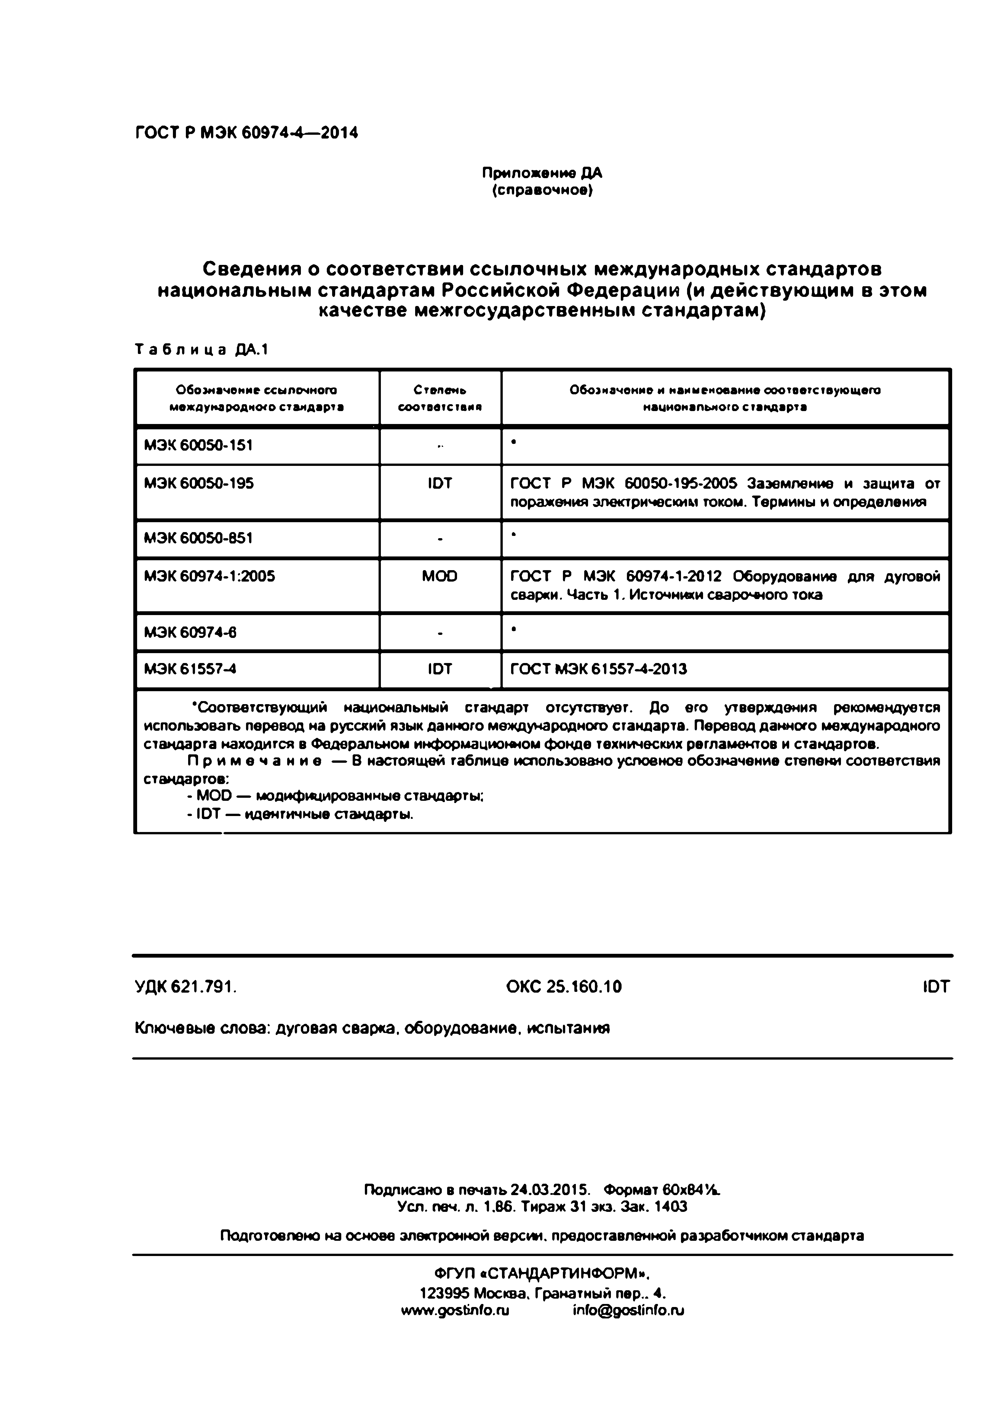[Elec.ru](https://www.elec.ru/)

ГО СТ Р М Э К 60974-4— 2014

Приложение ДА (справочное)

**Сведения о соответствии ссылочных международных стандартов национальным стандартам Российской Федерации (и действующим в этом качестве межгосударственным стандартам)**

Т а б л и ц а ДА.1

Обозначение ссылочного Стелен» Обозначение и наименование соответствующего международного стандарта соответствия национального стандарта

МЭК 60050-151 •

МЭК 60050-195 IDT ГОСТ Р МЭК 60050-195-2005 Заземление и защита от поражения электрическим током. Термины и определения

М ЭК 60050-851 - •

МЭК 60974-1:2005 MOD ГОСТ Р МЭК 60974-1-2012 Оборудование для дуговой

сварки. Часть 1. Источники сварочного тока

МЭК 60974-6 - ■

М ЭК61557-4 IDT ГОСТ М ЭК 61557-4-2013

'Соответствующ ий национальный стандарт отсутствует. До его утверждения рекомендуется использовать перевод на русский язык данного международного стандарта. Перевод данного международного стандарта находится в Федеральном информационном ф онде технических регламентов и стандартов.

П р и м е ч а н и е — В настоящей таблице использовано условное обозначение степени соответствия

стандартов:

- MOD — модифицированные стандарты:

- IDT — идентичные стандарты.

УДК 621.791. ОКС 25.160.10 ЮТ

Ключевые слова: дуговая сварка, оборудование, испытания

Подписано в печать 24.032015. Формат 60x64’Л. Уел. печ. л. 1.66. Тираж 31 экз. Зак. 1403

Подготовлено на основе электронной версии, предоставленной разработчиком стандарта

ФГУП «СТАНДАРТИНФОРМ».

123995 Москва. Гранатный пер.. 4. [w w w .gostinfo.nj](http://www.gostinfo.nj/) [info@ gostinfo.ru](mailto:info@gostinfo.ru)

Электротехническая библиотека Elec.ru